|  |  |
| --- | --- |
|  | АКЦИОНИ ПЛАН  ЗА СПРОВОЂЕЊЕ СТРАТЕГИЈЕ ЗА СТВАРАЊЕ ПОДСТИЦАЈНОГ ОКРУЖЕЊА ЗА РАЗВОЈ ЦИВИЛНОГ ДРУШТВА У РЕПУБЛИЦИ СРБИЈИ ЗА ПЕРИОД ОД 2022. ДО 2030. ГОДИНЕ, ЗА ПЕРИОД 2022-2023. ГОДИНЕ  ("Сл. гласник РС", бр. 109/2022) |

**АКЦИОНИ ПЛАН**

**за спровођење Стратегије за стварање подстицајног окружења за развој цивилног друштва у Републици Србији за период од 2022. до 2030. године, за период 2022–2023. године**

1. УВОД

Акциони план за спровођење Стратегије за стварање подсти- цaјног окружења за развој цивилног друштва у Републици Србији за период од 2022–2030. године, за период 2022–2023. године (у даљем тексту: Акциони план) представља документ јавне поли- тике који чини саставни део Стратегије за стварање подстицајног окружења за развој цивилног друштва у Републици Србији за пе- риод 2022–2030. године („Службени гласник РС”, број 23/22) (у даљем тексту: Стратегија), усвојен је на седници Владе 3. фебру- ара 2022. године. Акциони план садржи преглед општих и посеб- них циљева и мера, као и планиране активности за остваривање дефинисаних циљева и мера, затим носиоце и партнере у спрово- ђењу активности, индикаторе, рокове за спровођење активности, изворе финансирања као и друге методолошке параметре.

Акциони план садржи општи циљ Стратегије и четири по- себна циља.

**Општи циљ:** Оснажени постојећи и уведени нови механиза- ми за стварање подстицајног окружења за деловање организација цивилног друштва.

Посебни циљеви:

**Посебни циљ 1:** Обезбеђење већег укључивања цивилног сектора у процес доношења одлука на свим нивоима власти;

**Посебни циљ 2:** Унапређено транспарентно финансирање и одрживост цивилног сектора;

**Посебни циљ 3:** Обезбеђено веће учешће ОЦД у социо-еко- номском развоју и деловање у складу са начелима одрживог ра- звоја;

**Посебни циљ 4:** Обезбеђено веће учешће ОЦД у процесу европских интеграција.

1. ПРОЦЕС ИЗРАДЕ АКЦИОНОГ ПЛАНА

Након усвајања Стратегије, Посебна радна групa за израду Предлога акционог плана за спровођењe Стратегије за стварање подстицајног окружења за развој цивилног друштва у Републици Србији за период 2022–2023. године састављена од представника органа државне управе, независних тела и организација цивилног друштва, као и представника међународних организација у свој- ству посматрача процеса израде Акционог плана, отпочела је рад на изради Предлога акционог плана.

Процес израде Предлога акционог плана обухватао је консул- тативни процес за представнике удружења и других организација цивилног друштва, научно-истраживачке, струковне и друге ор- ганизације, као и представнике државних и покрајинских органа, органа локалних самоуправа, представнике привредних субјеката и друге заинтересоване стране. Позив за достављање сугестија и коментара у току консултација објављен је на порталу еКонсул- тација као и на интернет презентацији Министарства за људска и мањинска права и друштвени дијалог. Сугестије и коментаре реле- вантне за израду Акционог плана заинтересовани субјекти имали су могућност да доставе у периоду од 15. до 22. марта 2022. го- дине. Извештај о спроведеној консултацији постављен је на ин- тернет презентацији Министарства за људска и мањинска права и друштвени дијалог и порталу еКонсултације.

У процесу даље израде предлога Акционог плана спроведе- на је јавна расправа. Програм јавне расправе на Предлог aкционог плана за спровођење Стратегије за стварање подстицајног окру- жења за развој цивилног друштва у Републици Србији за период од 2022–2030. године, за период 2022–2023. године са пратећим материјалом објављен је на порталу еКонсултације и интернет страници Министарствa за људска и мањинска права и друштвени дијалог, у периоду од 19. маја до 8. јуна 2022. године. Извештај о спроведеној Јавној расправи постављен је на интернет презента- цији Министарства за људска и мањинска права и друштвени ди- јалог и порталу еКонсултације.

Стратегија има један Општи циљ и четири посебна циља који се остварају кроз 20 мера. Акционим планом реализоваће се 17 мера. Три мере нису обухваћене јер је период реализације овог ак- ционог плана краћи од две године, али њихова реализација пред- виђа у неком од наредних акционх планова.

Мере које нису обухваћене овим Акциним планом су: једна мера у оквиру посебног циља 3: Мера 3.5. Унапређење свести гра- ђана о улози ОЦД у социо-економском развоју и две мере у оквиру посебног циља 4: Мера 4.1. Наставак и јачање активне сарадње органа јавне власти који учествују у преговорима о европским ин- теграцијама и Националним конвентом и другим ОЦД платформа- ма и Мера 4.7. Јачање транспарентности финансирања ОЦД кроз фондове јединица локалне самоуправе.

1. ФИНАНСИЈСКА СРЕДСТВА ПОТРЕБНА ЗА СПРОВОЂЕЊЕ АКЦИОНОГ ПЛАНА

У 2022. години средства су обезбеђена у укупном износу од 529.250.000,00. динара, а у 2023. години ће се планирати у износу од 530.650.000,00 динара, а у складу са билансним могућностима буџета Републике Србије. Укупно за цео период важења овог ак- ционог плана – 1.059.900.000,00 динара.

Сва средства неопходна за реализацију активности прика- зана у Предлогу акционог плана у 2022. години обезбеђена су у складу са Законом о буџету („Службени гласник РС”, број 110/21), у 2023. години средства ће се планирати у складу са лимитима, које одреди Министарство финанисија за све буџетске кориснике,

а у оквиру наведених раздела и одговарајућих програма у оквиру којих се планирају и средства за реализацију активности приказа- них у овом акционом плану. У том смислу, за финансирање овог акционог плана није потребно обезбеђење додатних средстава из буџета Републике Србије.

За поједине активности предвиђено је финансирање из сред- става донатора. С тим у вези, а у складу са одредбама члана 58. став 1. тачка 4), алинеја 3. Уредбе о методологији управљањa јав- ним политикама, анализи ефеката јавних политика и прописа и садржају појединачних докумената јавних политика („Службени гласник РС”, број 8/19), те мере се условно извршавају, јер се фи- нансирају из донаторских извора.

У свим активностима у којима је наведено да су у оквиру про- грама, који се реализују кроз средства обезбеђена у буџету, ради се о редовном раду државних службеника и намештеника у оквиру својих прописаних активности, било да се ради о њиховом учешћу у радним групама или о појединачном раду на праћењу спровође- ња прописа или изради одређених анализа, извештаја, прикупља- њу података и слично и не захтевају посебно буџетирање.

Имплементација мера предвиђених овом акционим планом неће имати утицаја на међународне финансијске обавезе државе, зато што никакво задуживање није планирано. Опредељена сред- ства по мерама исказана су у поглављу 4. Акциони план.

1. АКЦИОНИ ПЛАН ЛИСТА СКРАЋЕНИЦА

ГС – Генерални секретаријат Владе Републике Србије МЉМПДД – Министарство за људска и мањинска права и

друштвени дијалог

МДУЛС – Министарство државне управе и локалне самоу- праве

МКИ – Министарство културе и информисања МФИН – Министарство финансија

МРЗБСП – Министарство за рад, запошљавање, борачка и социјална питања

МОС – Министарство омладине и спорта МСП – Министарство спољних послова

МЗЖС – Министарство заштите животне средине

МПНТР – Министарство просвете, науке и технолошког ра-

звоја

МЕИ – Министарство за европске интеграције МП – Министарство правде

МУП – Министарство унутрашњих послова МПРИВ – Министарство привреде

ПИЈЗ – Повереник за информације од јавног значаја ПЗР – Повереник за заштиту равноправности

РСЈП – Републички секретаријат за јавне политике РСЗ – Републички секретаријат за законодавство НАЈУ – Национална академија за јавну управу НСЗ – Национална служба запошљавања

КИТЕУ– Канцеларија за информационе технологије и елек- тронску управу

ЦСР – Центар за социјални рад ПКС – Привредна комора Србије

СКГО – Стална конференција градова и општина НКЕУ – Национални конвент о Европској унији БОШ – Београдска отворна школа

НОКС – Национални оквир квалификација у Србији

ЈПОА – Центар за акредитацију јавно признатих организато- ра активности образовања одраслих

КВиС – Каријерно вођење и саветовање ИПА – Инструмент за претприступну помоћ

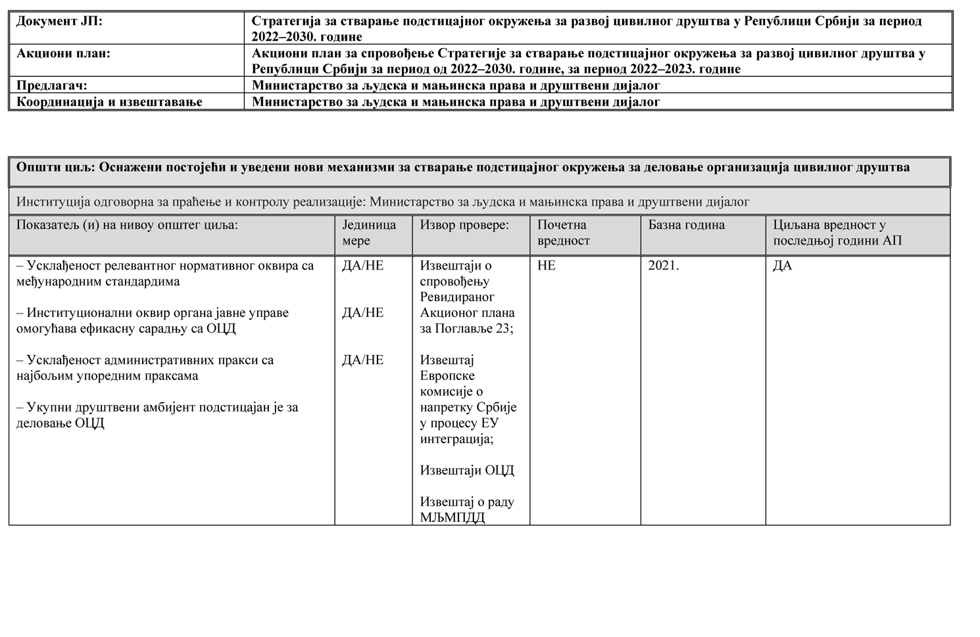

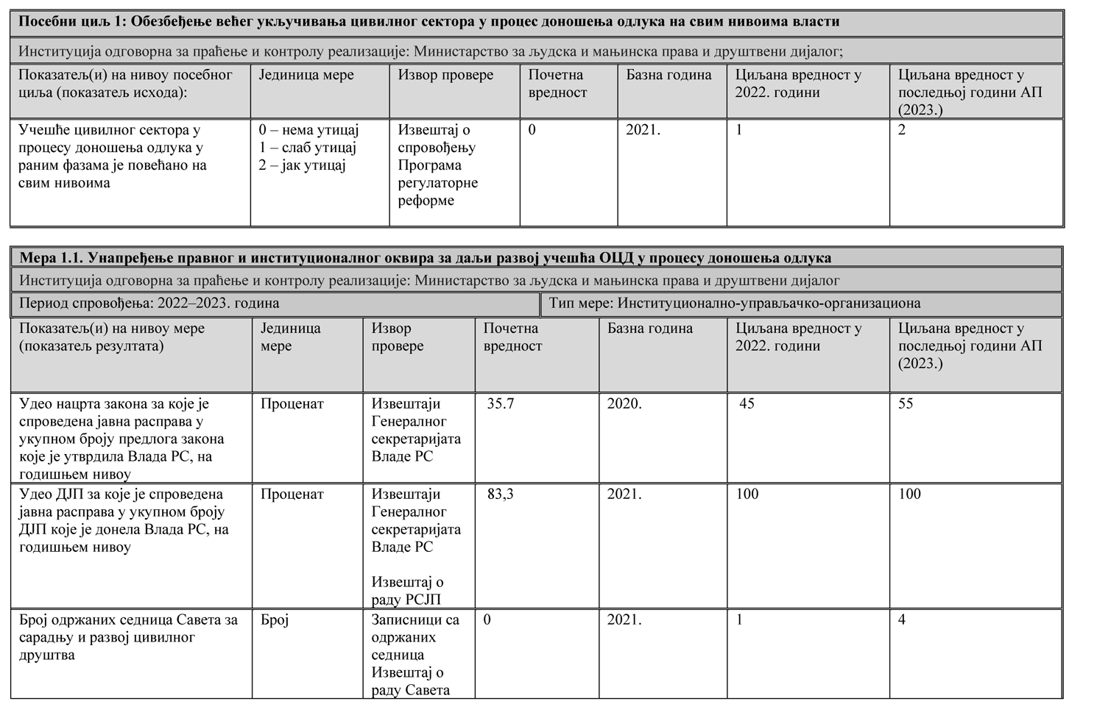

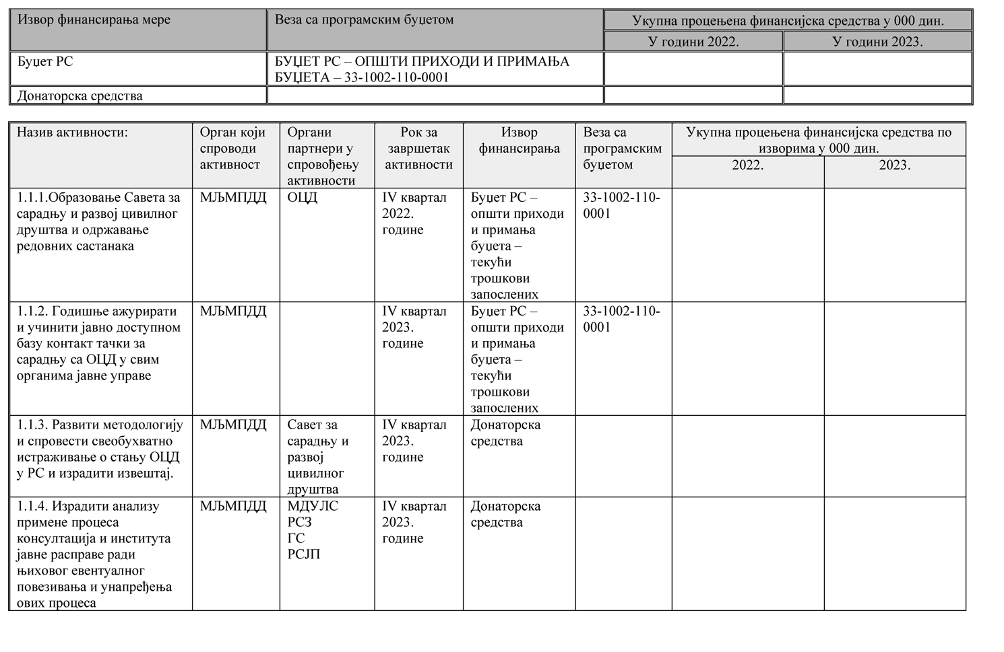

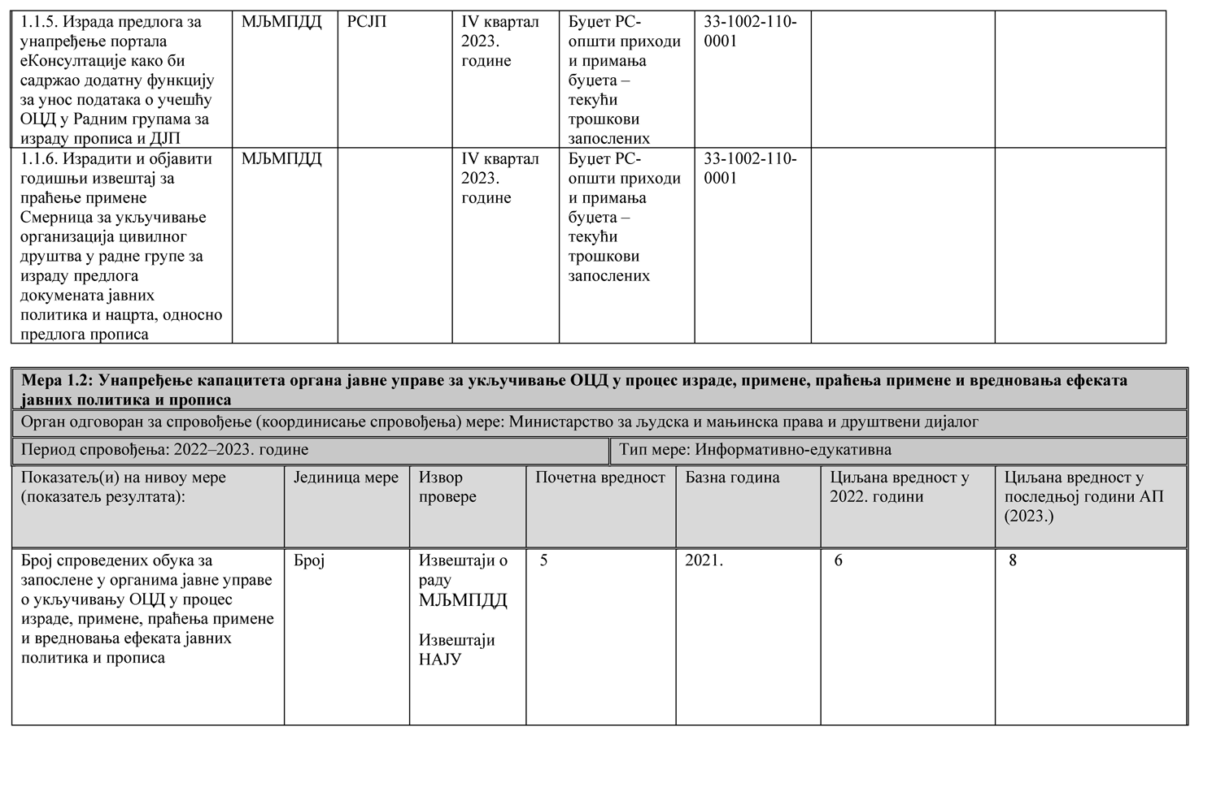

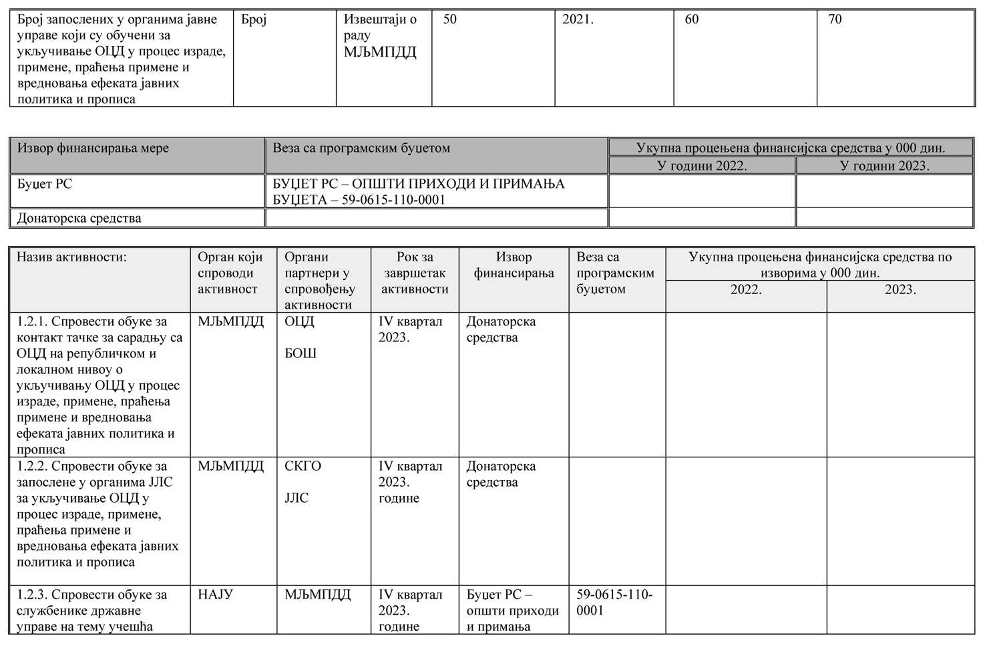

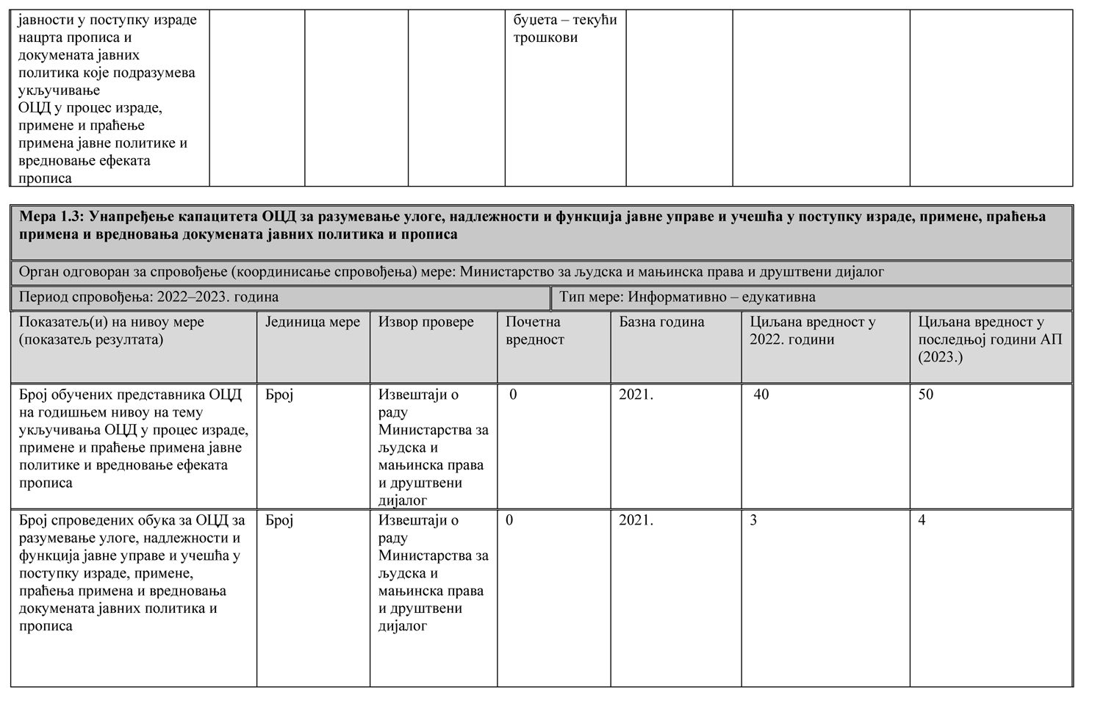

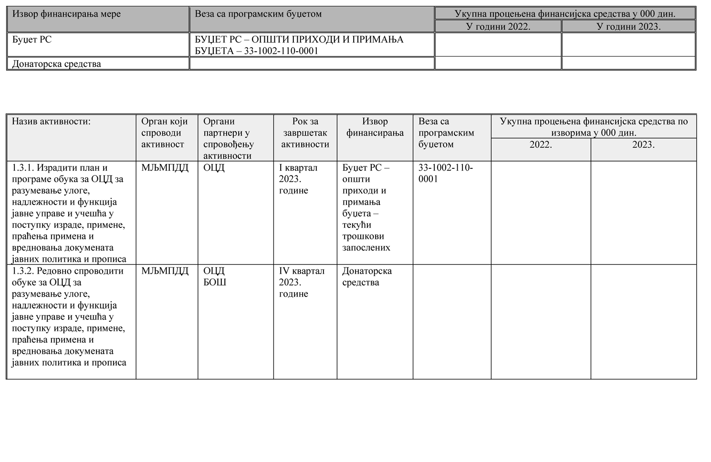

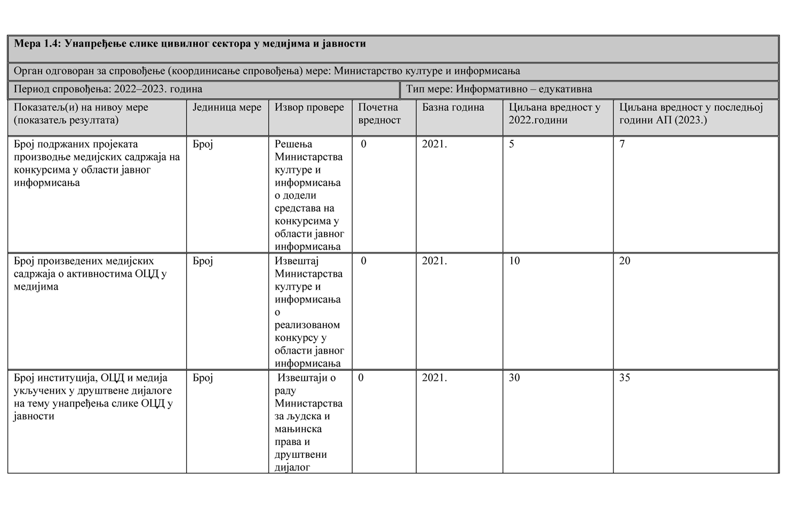

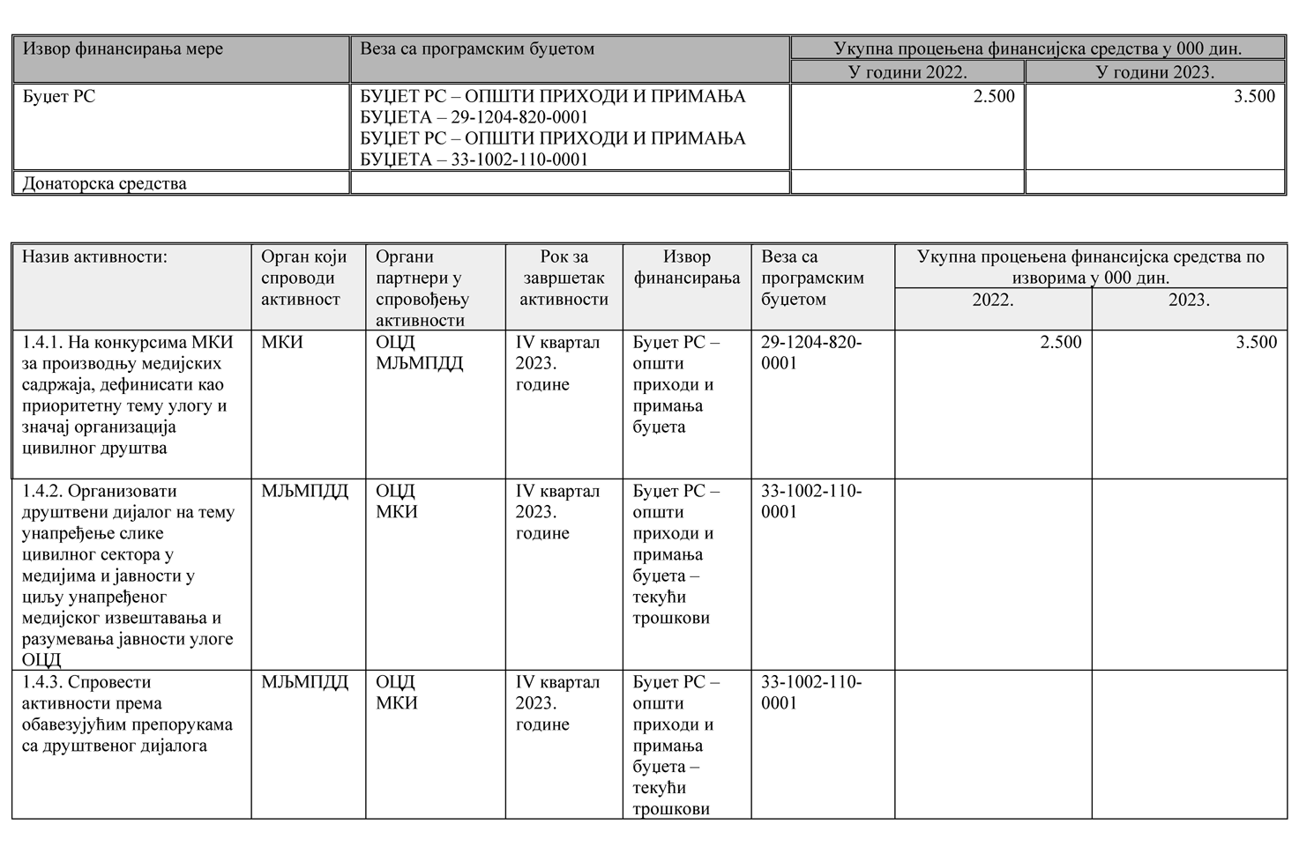

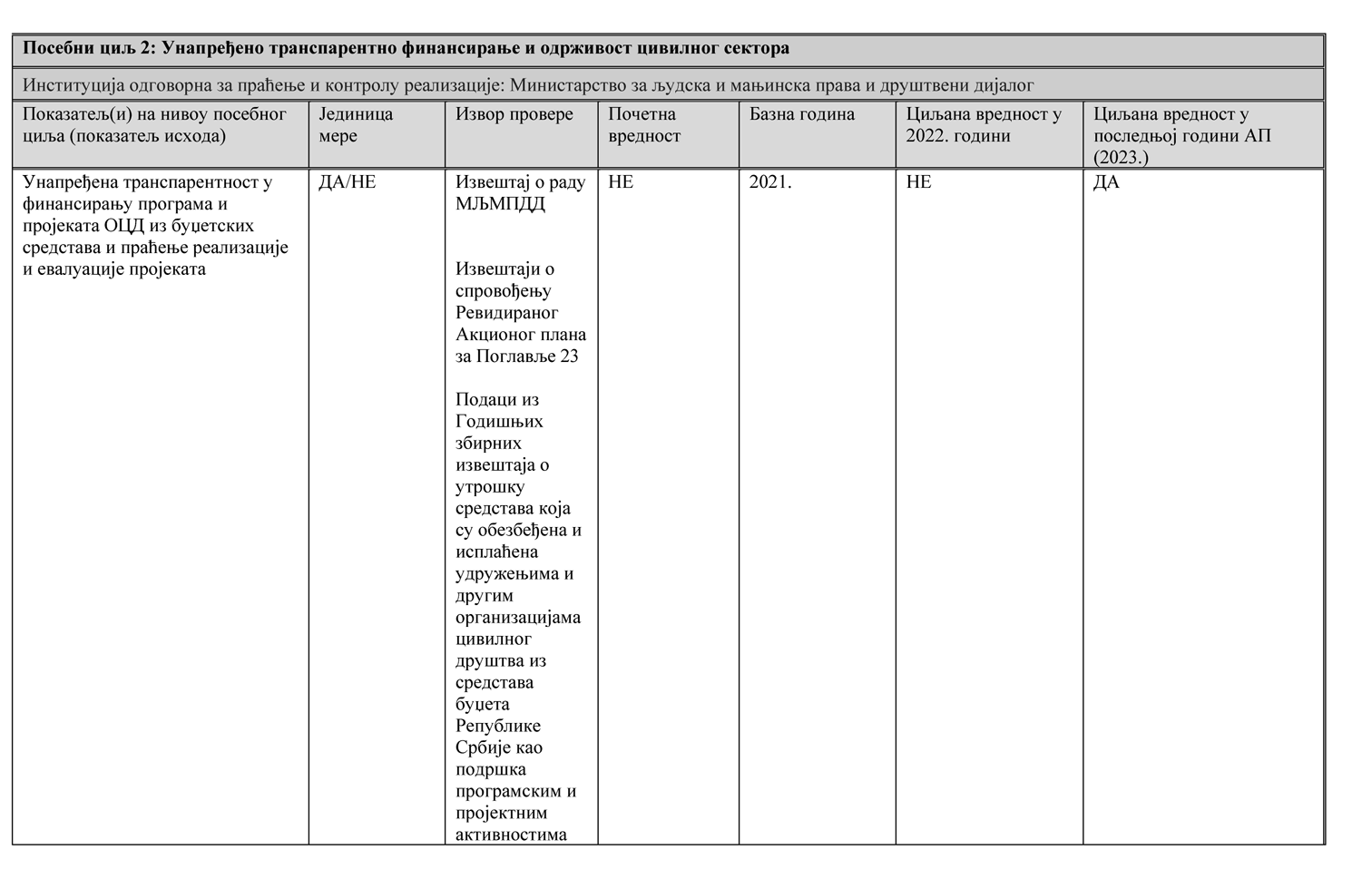

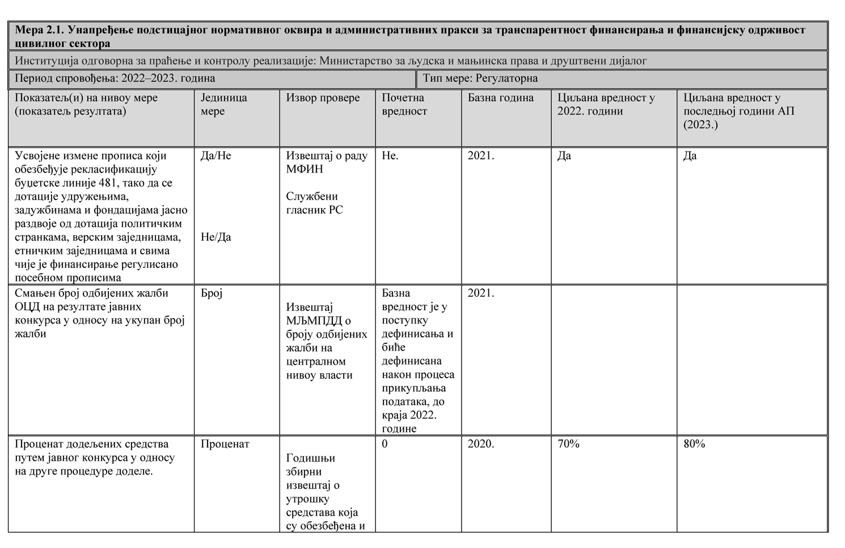

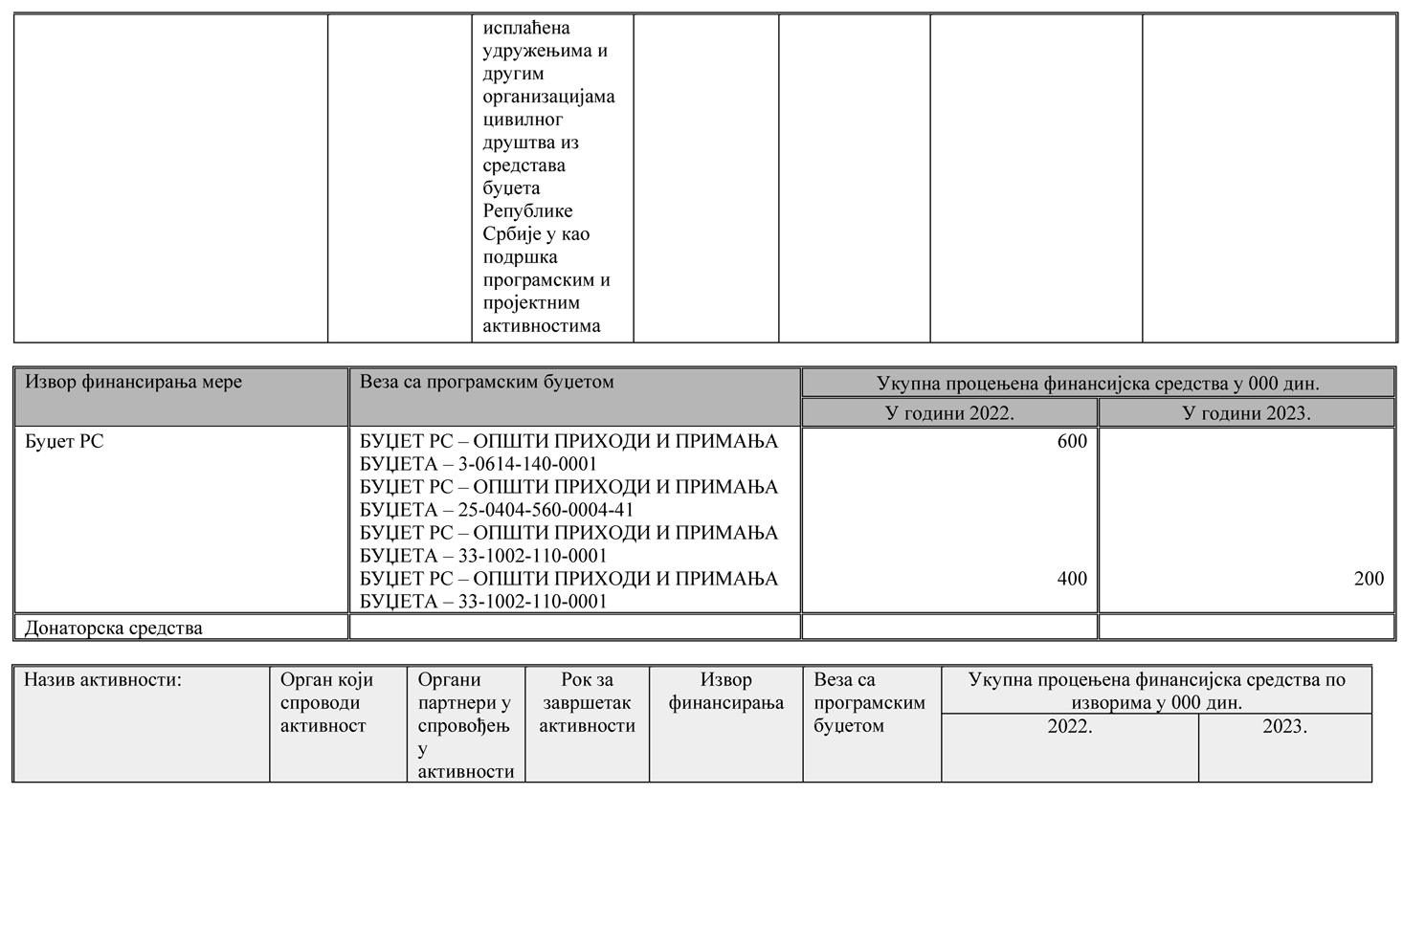

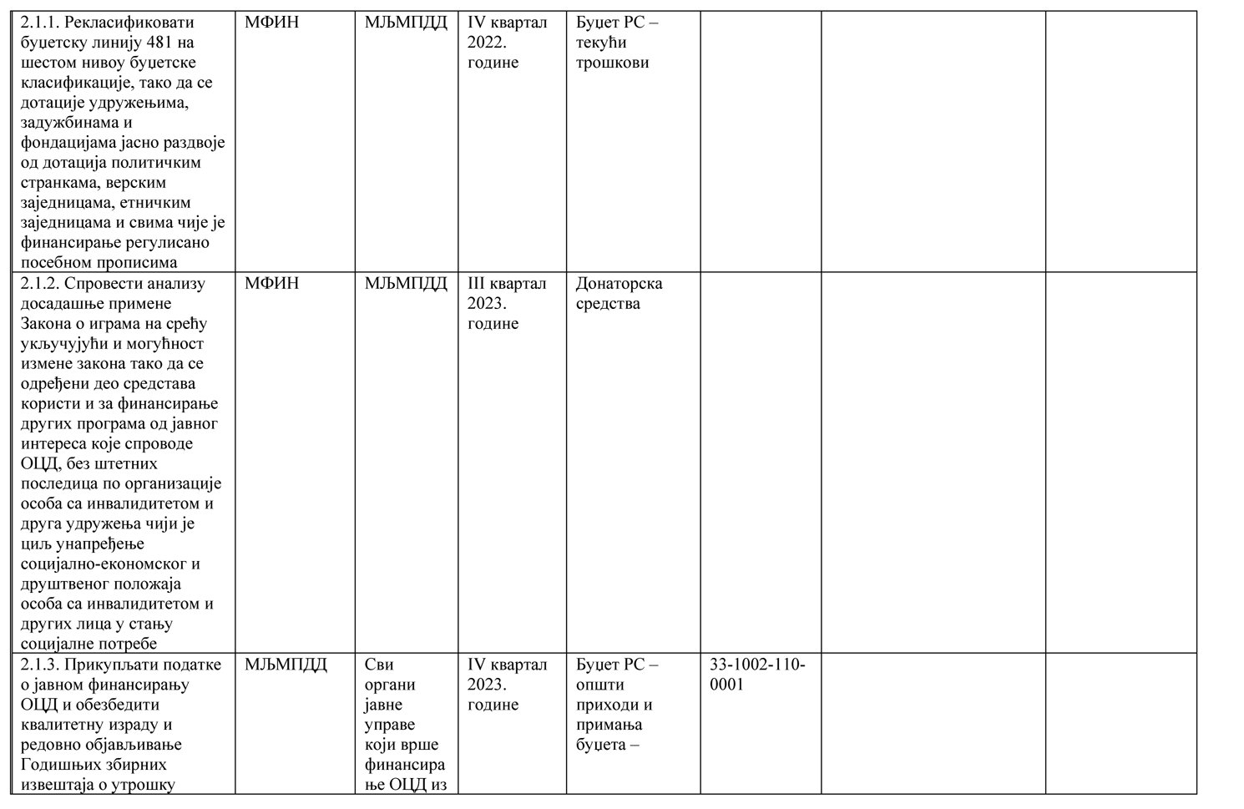

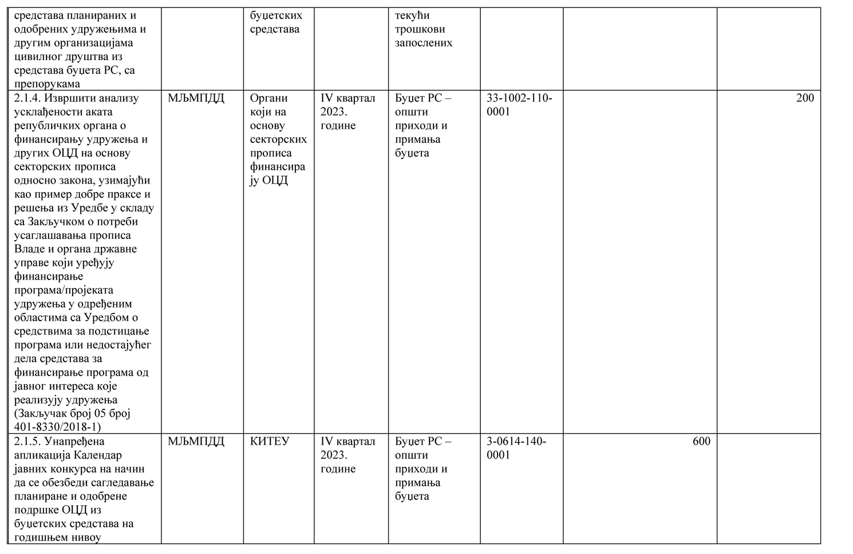

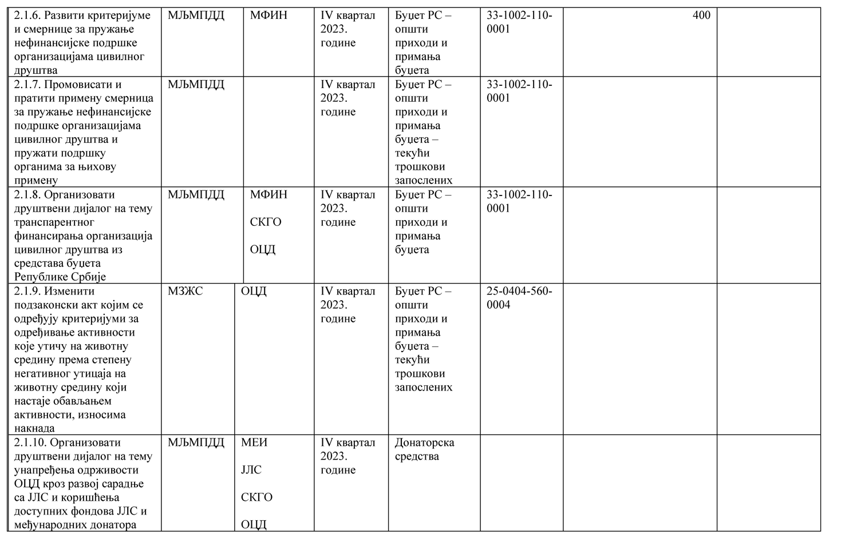

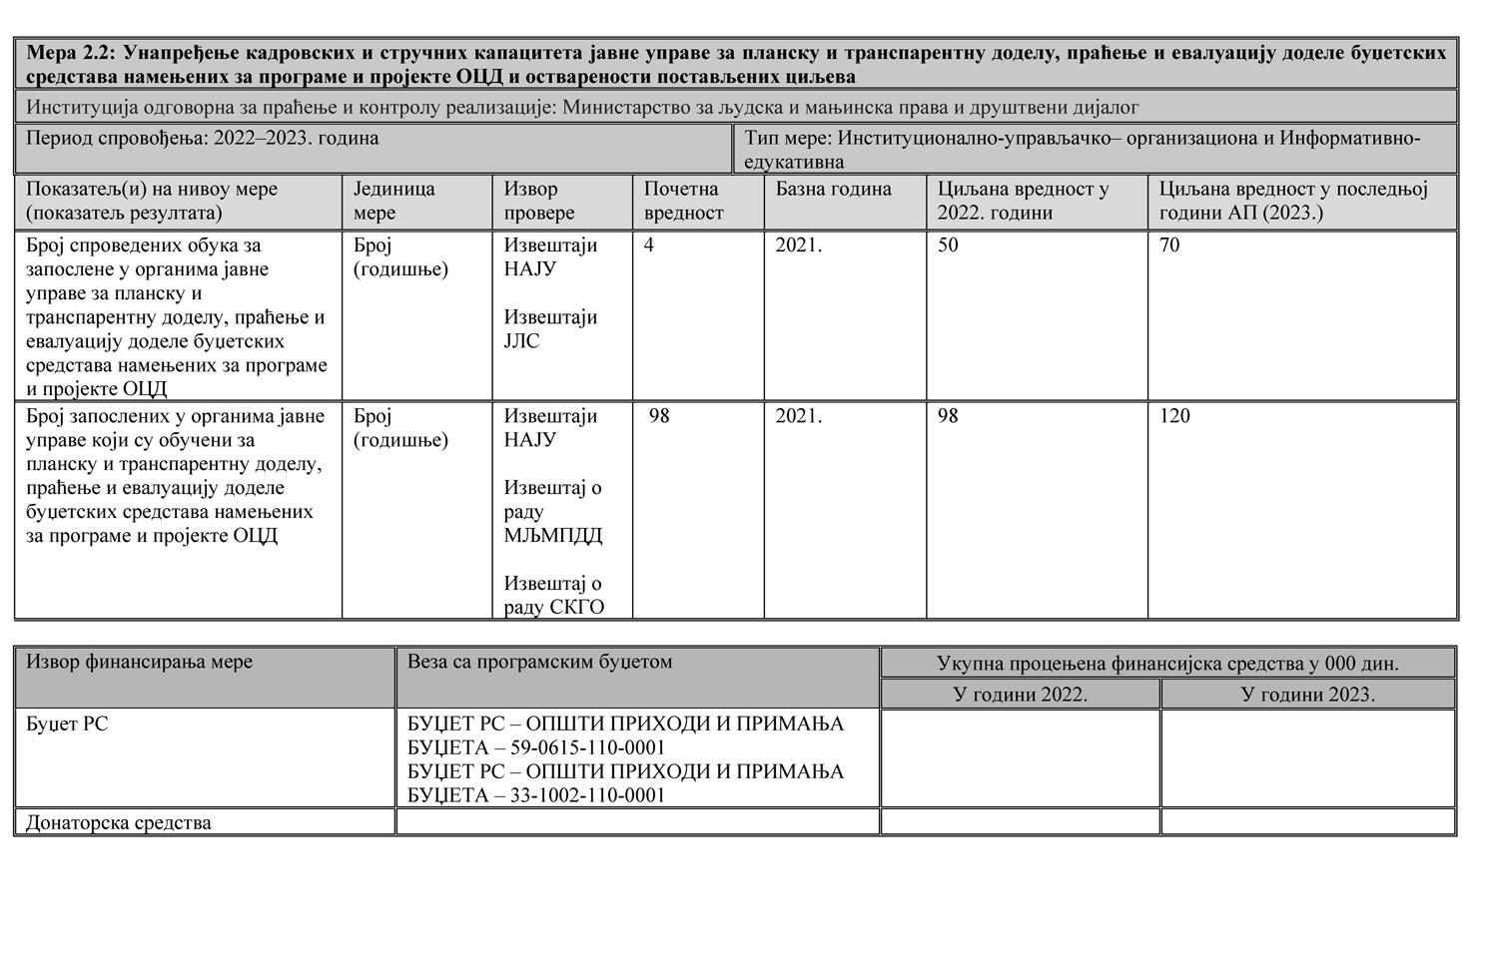

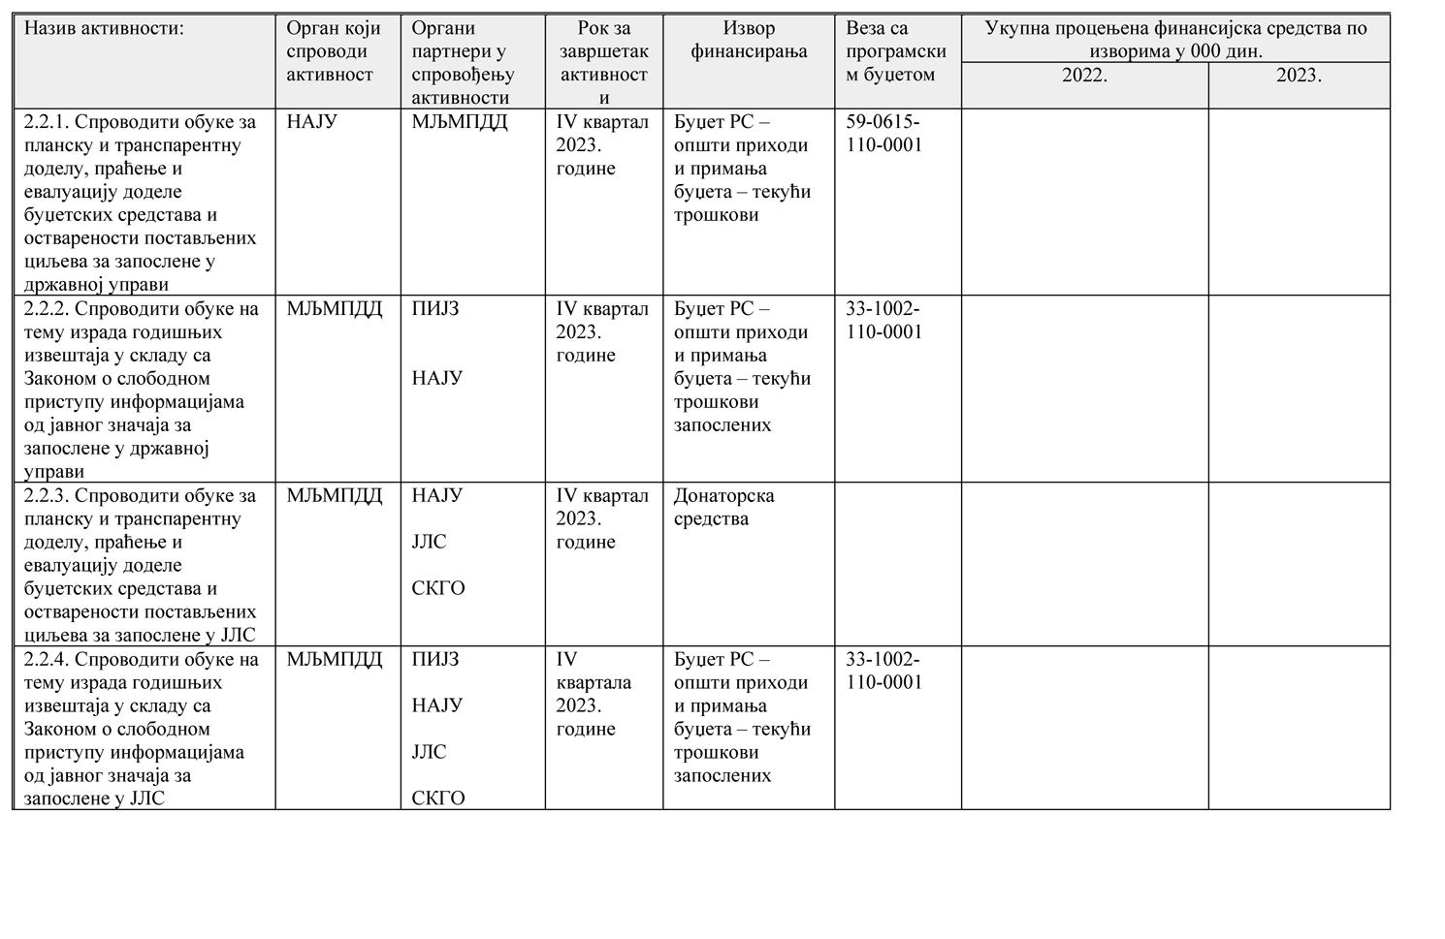

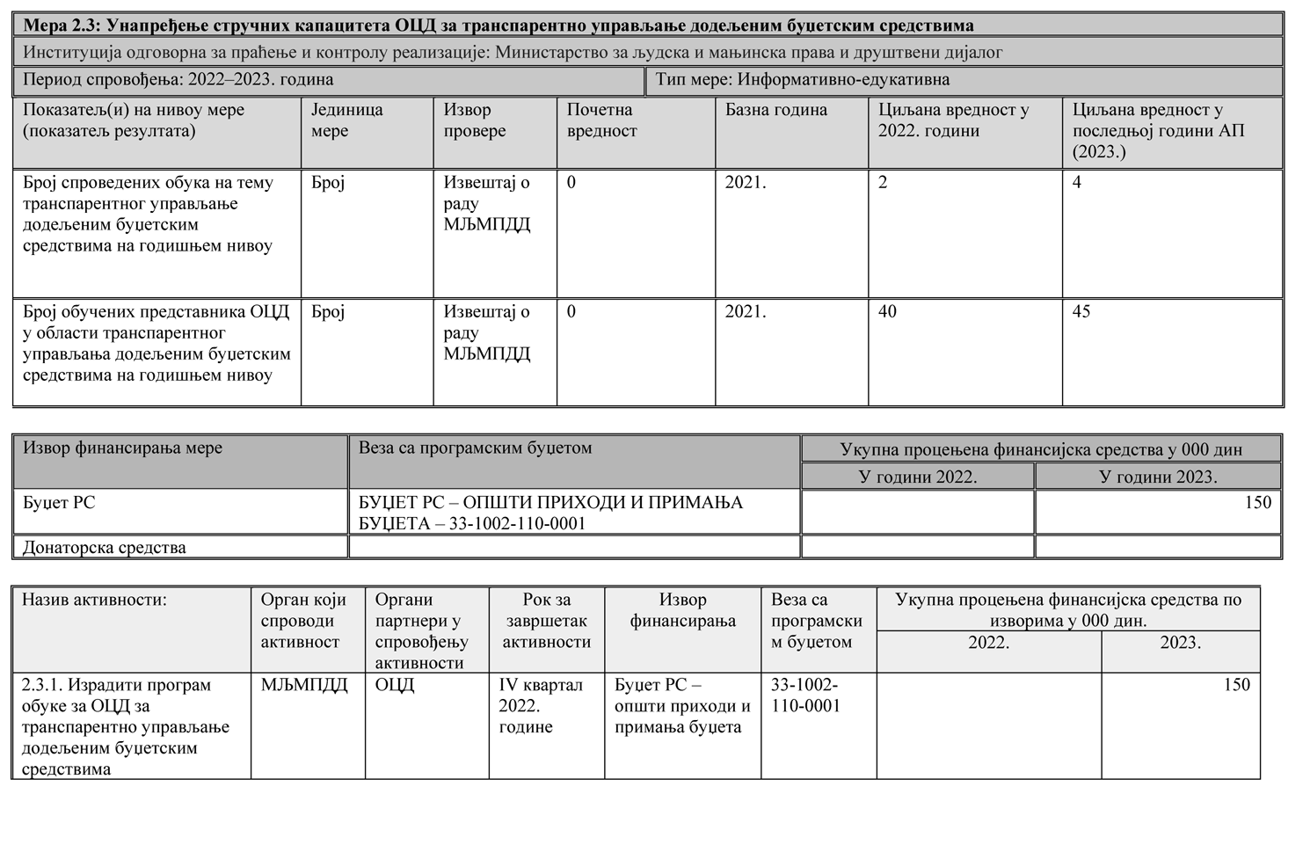

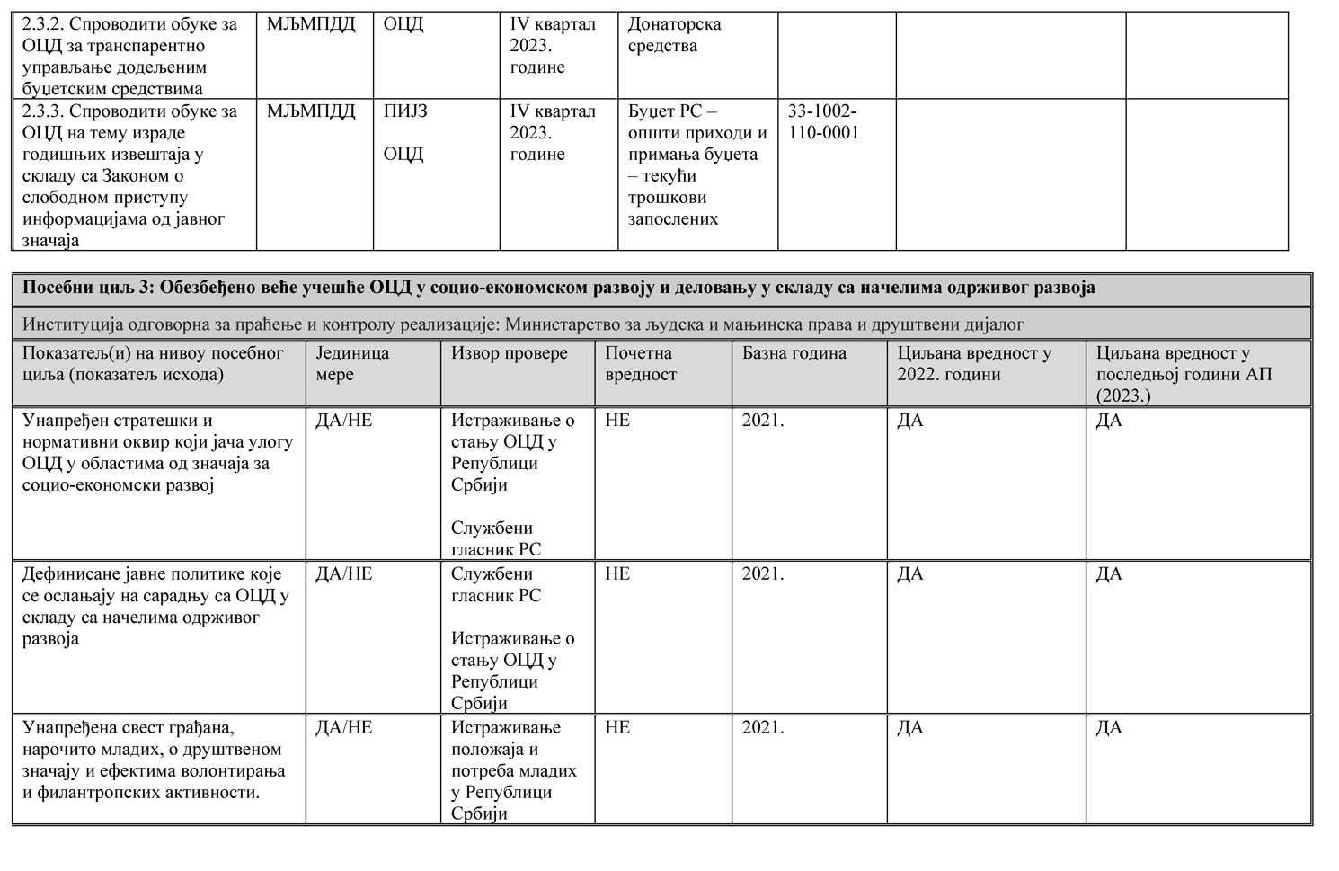

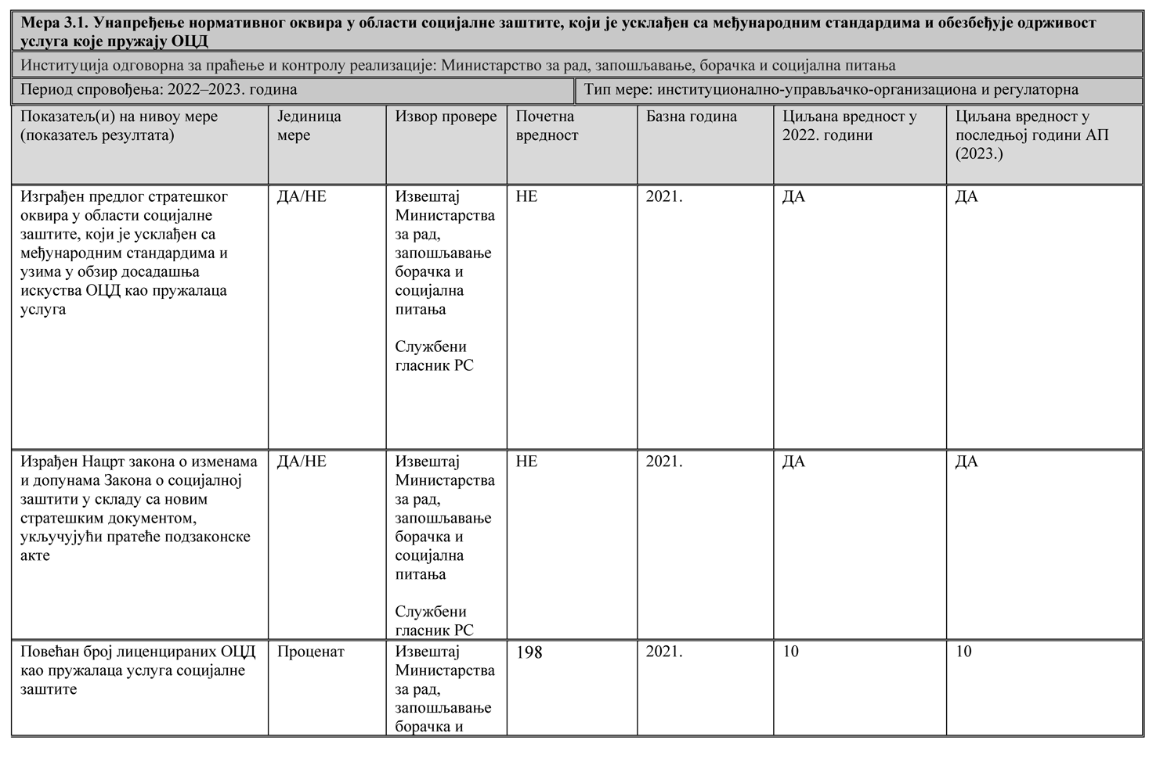

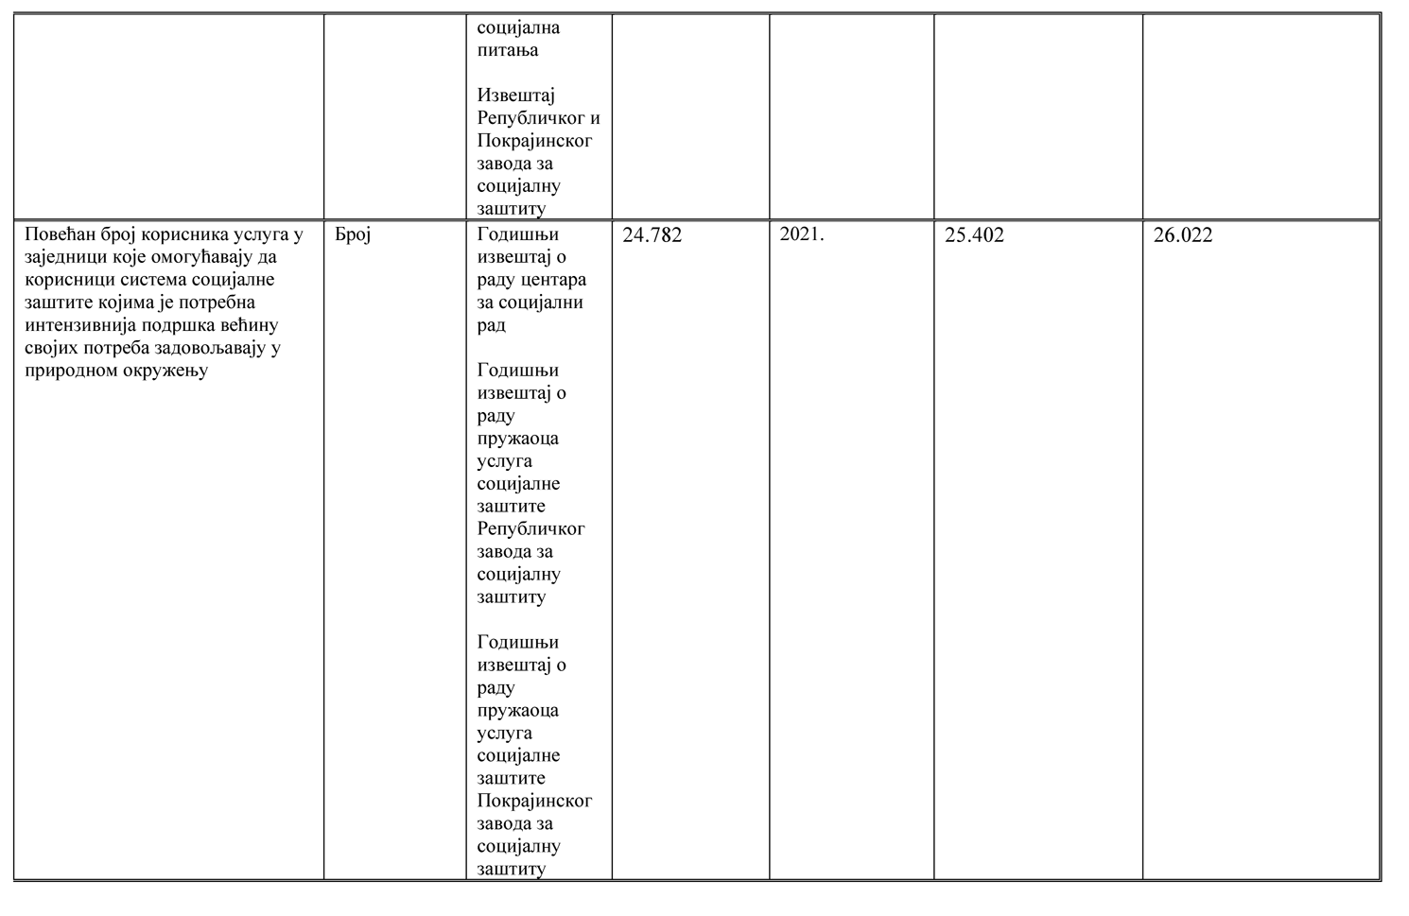

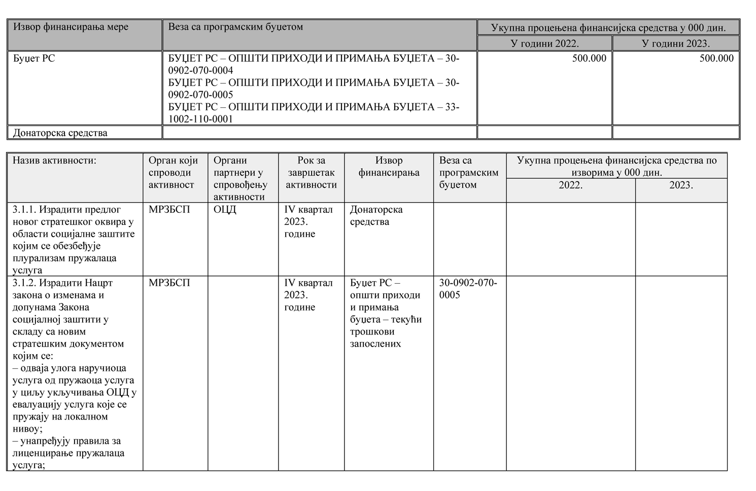

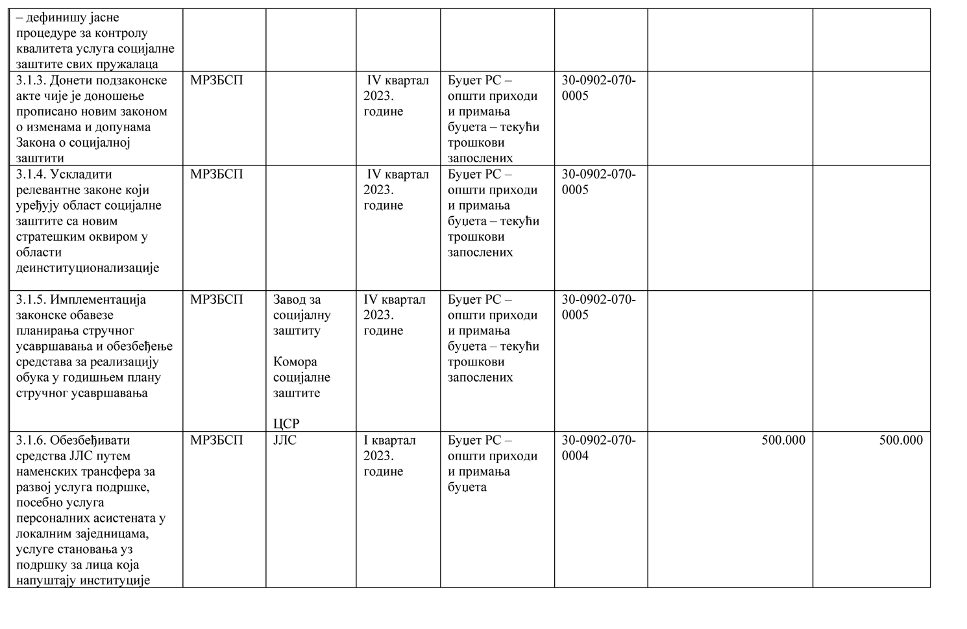

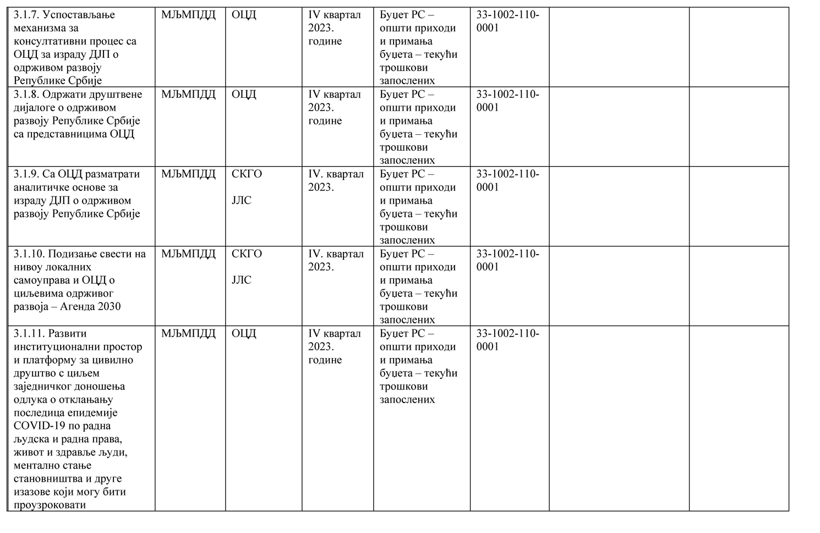

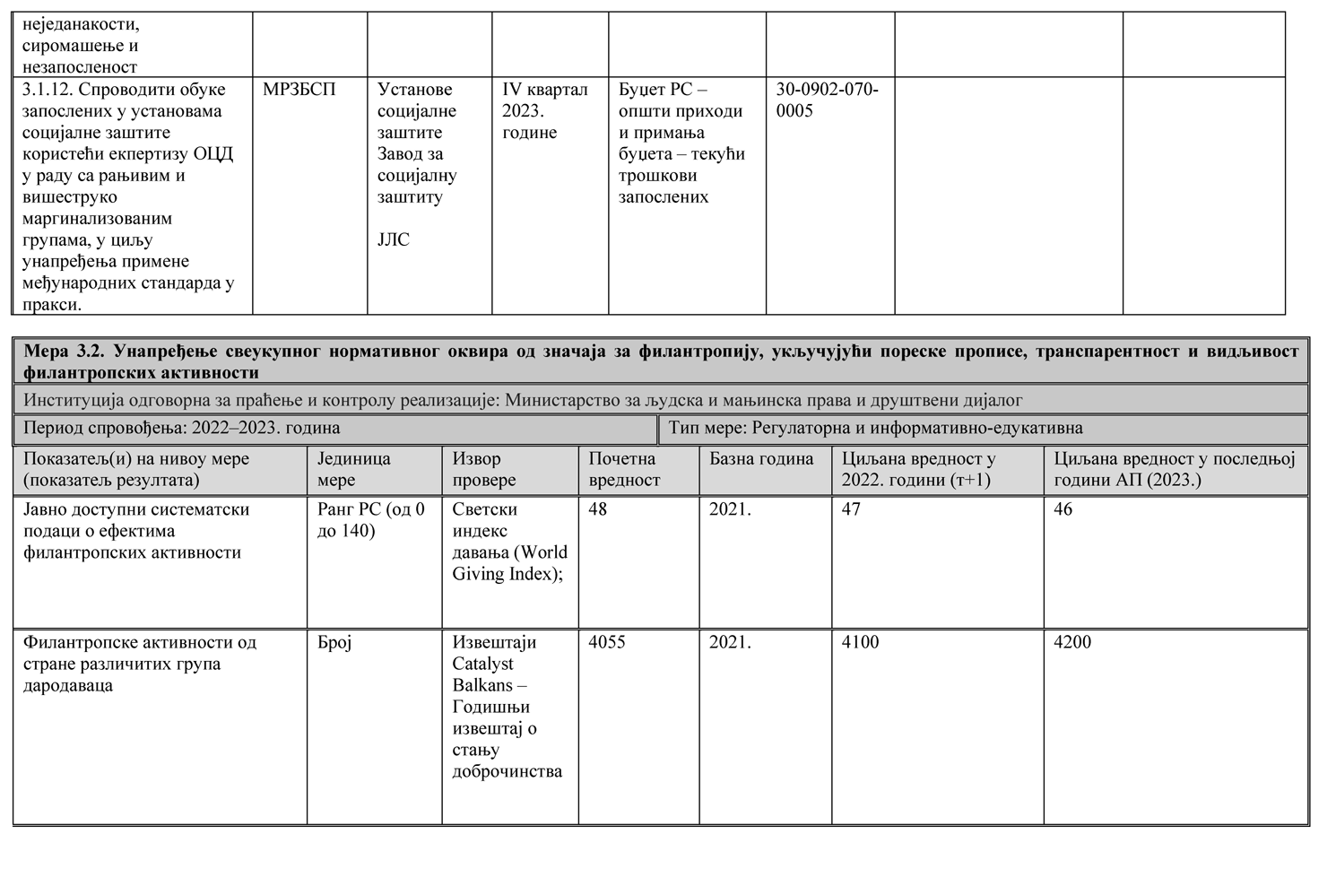

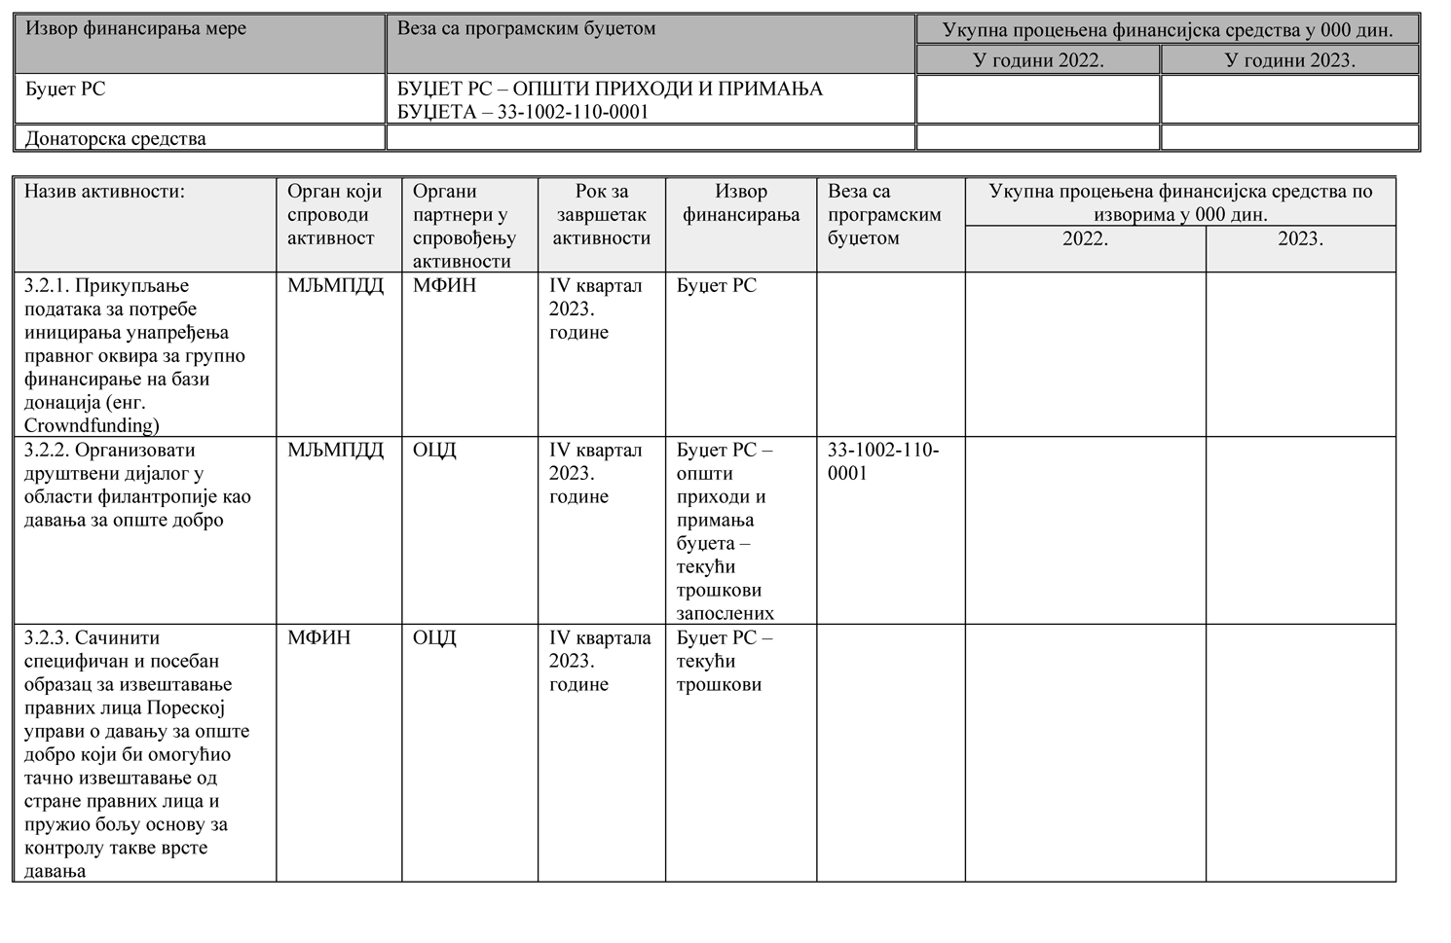

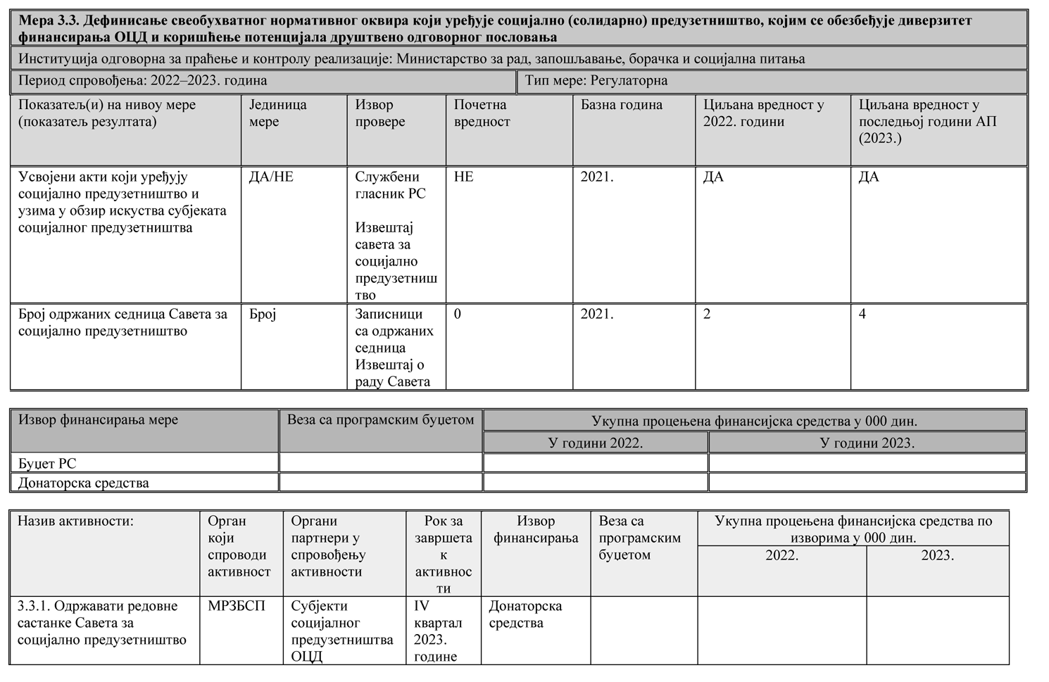

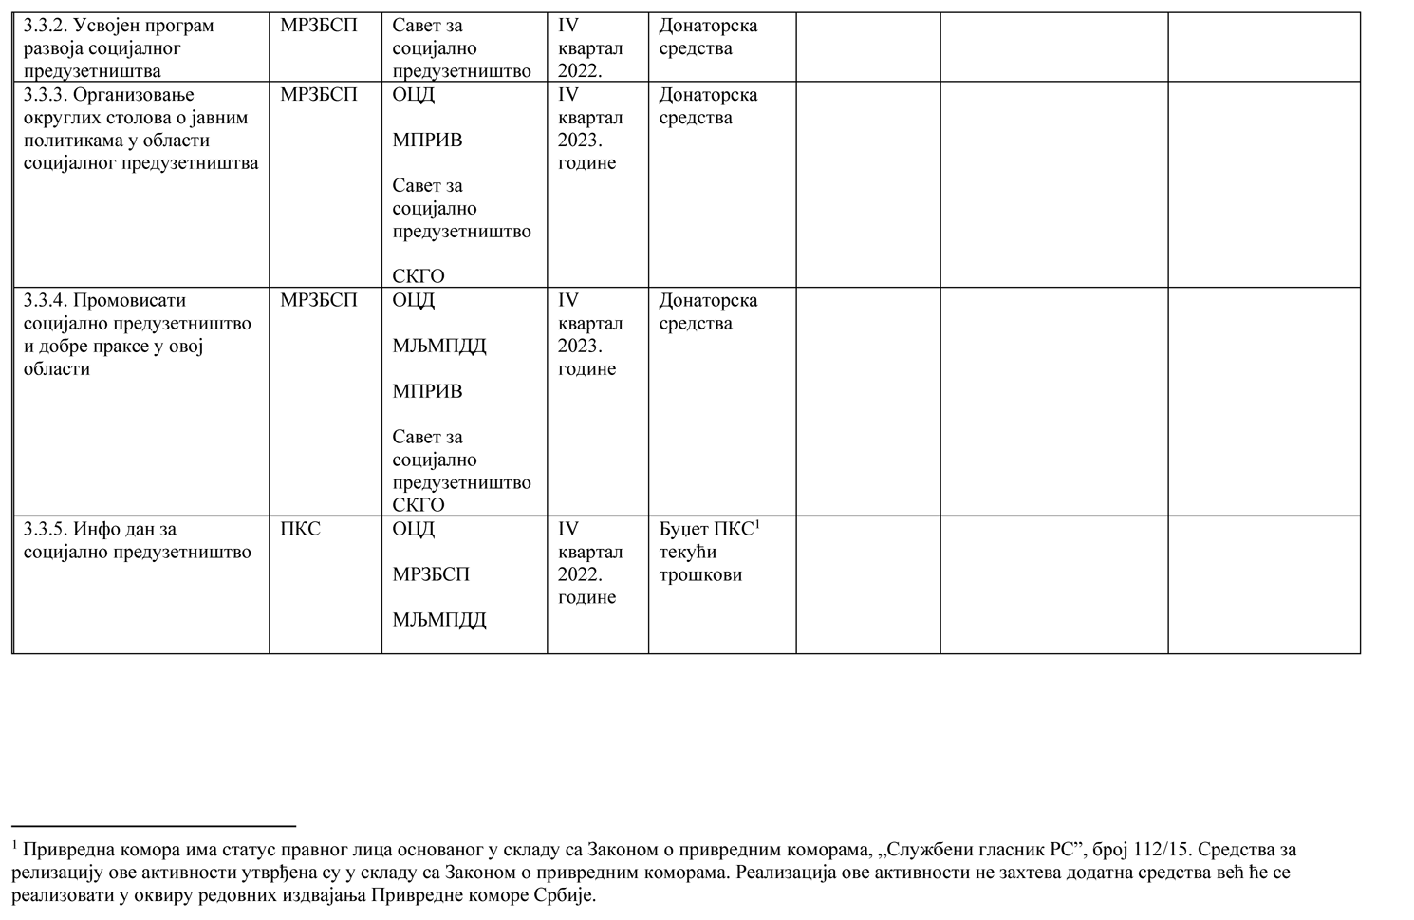

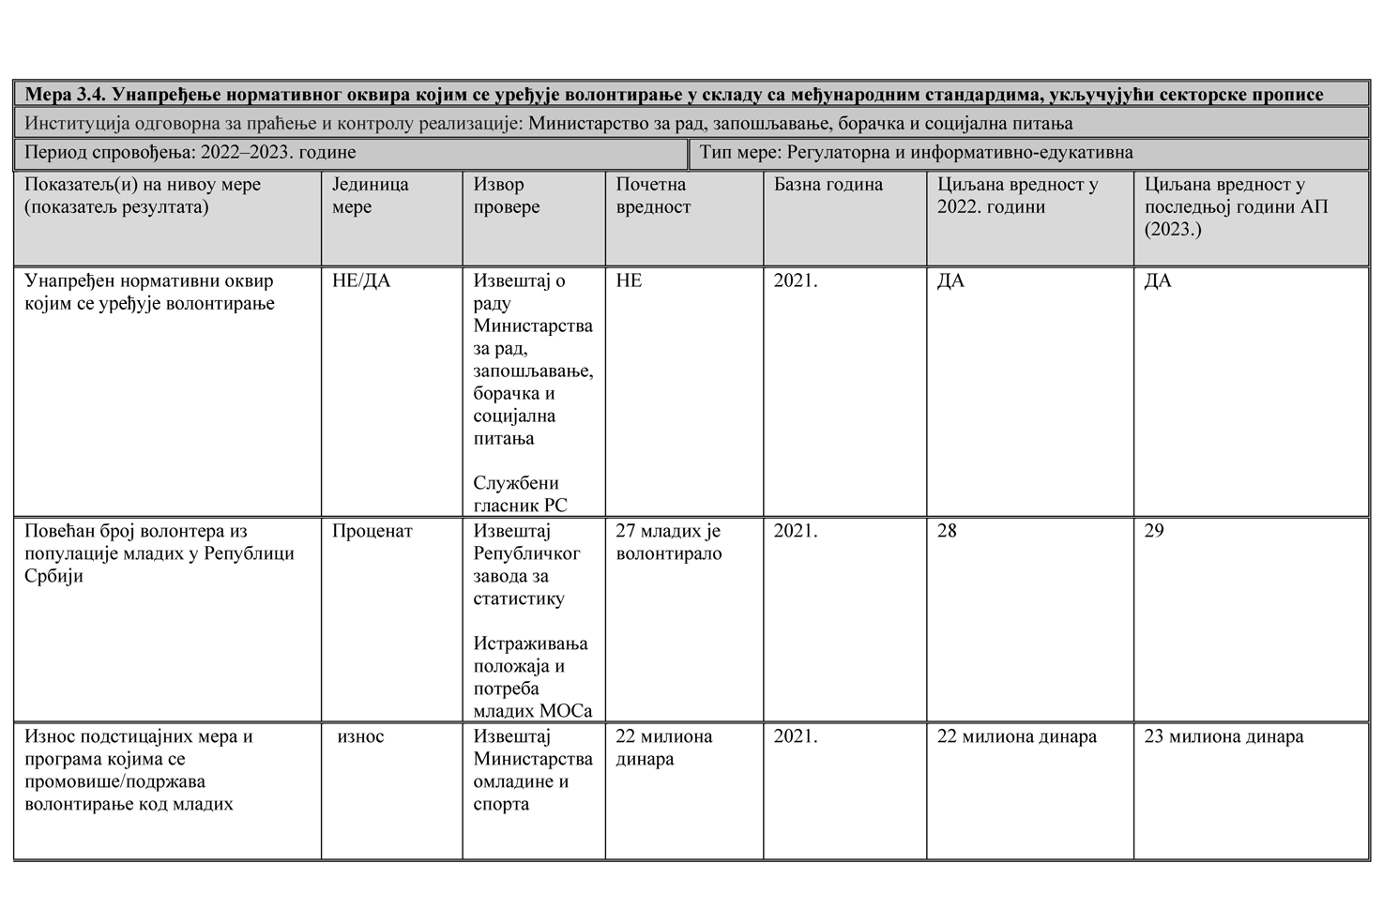

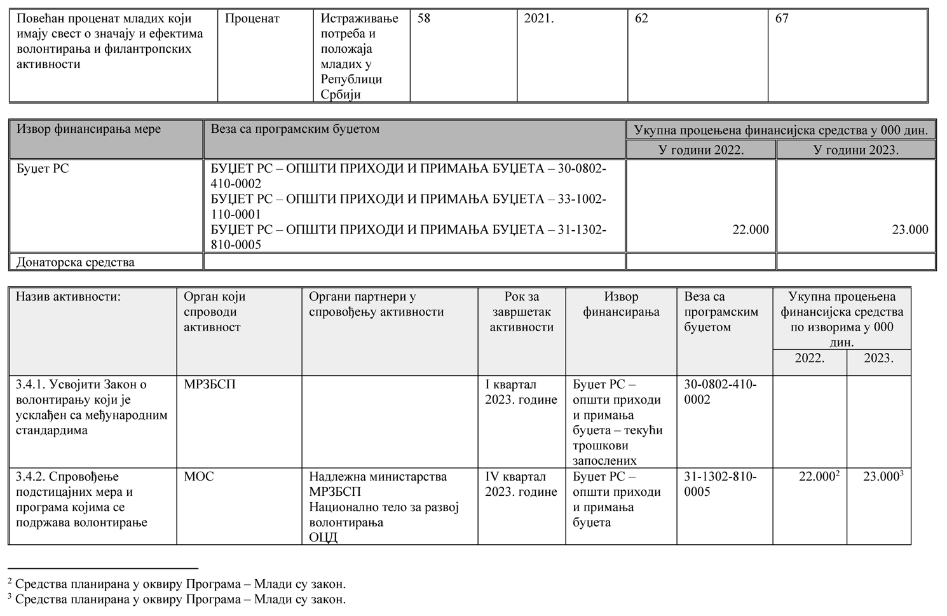

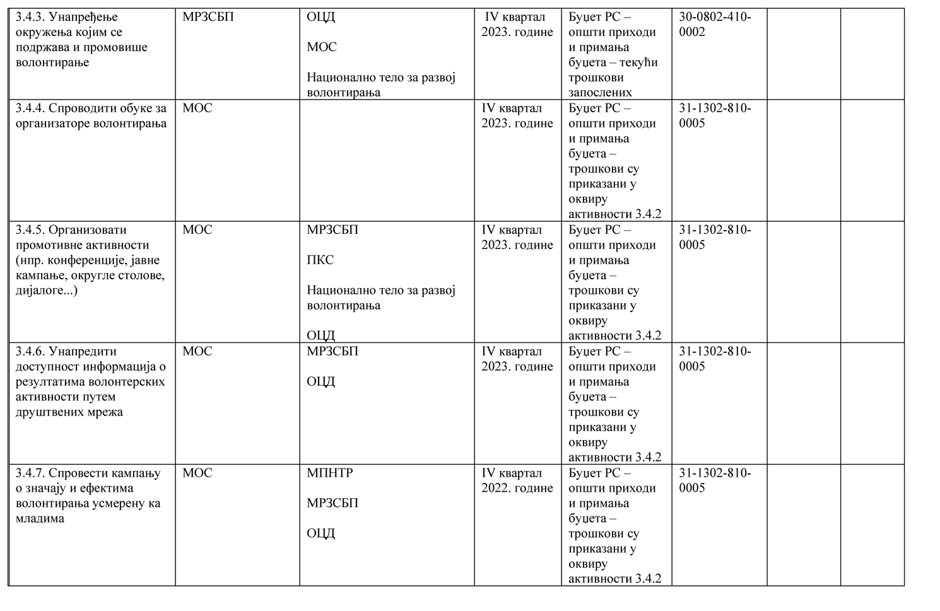

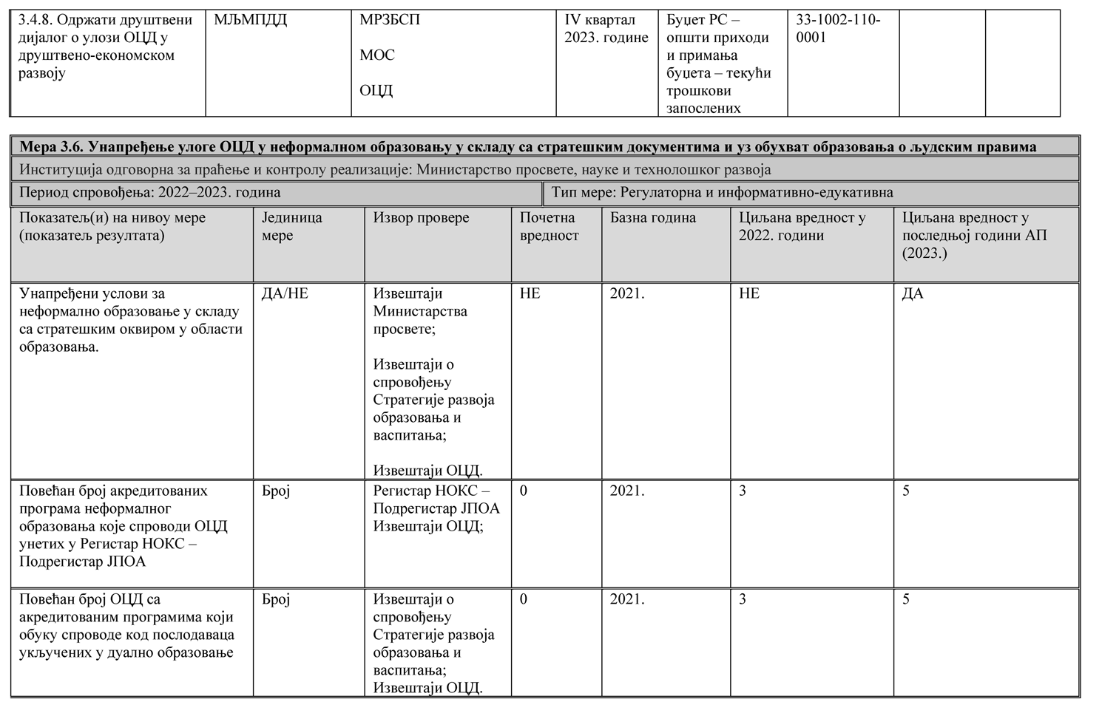

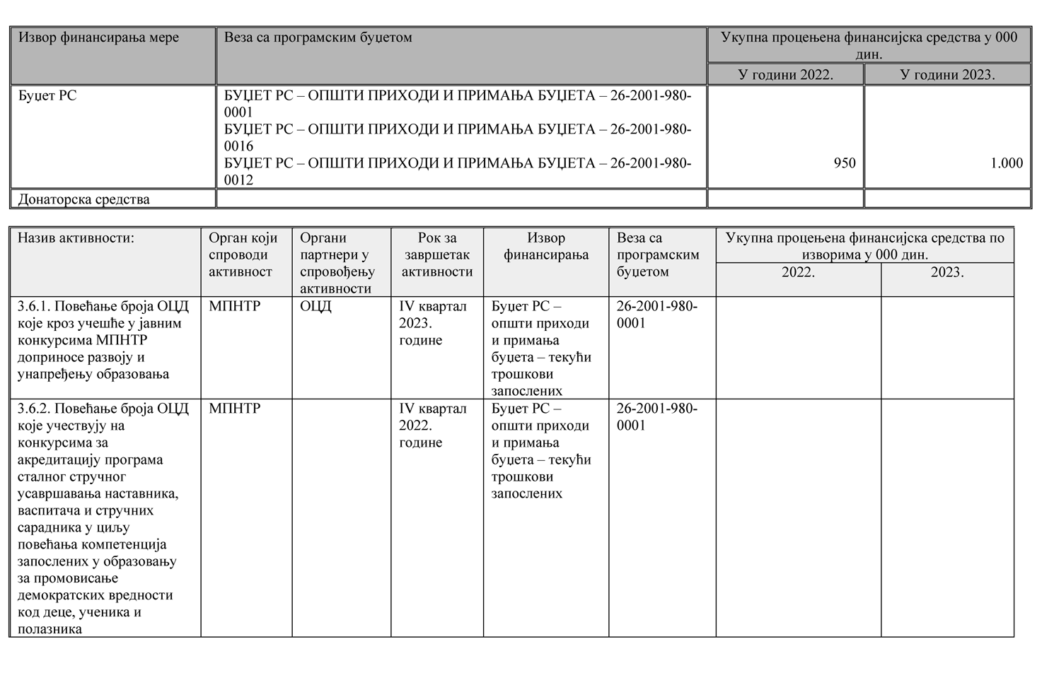

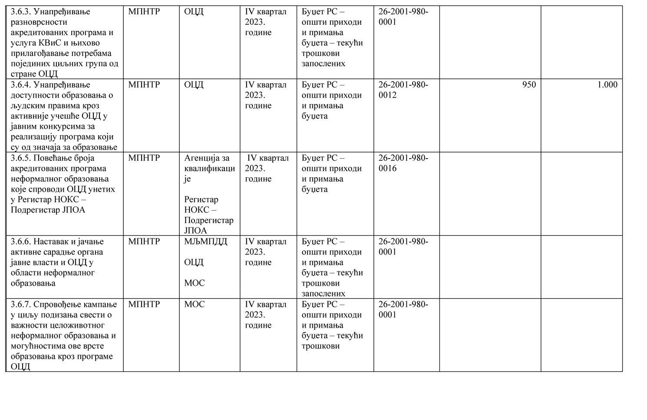

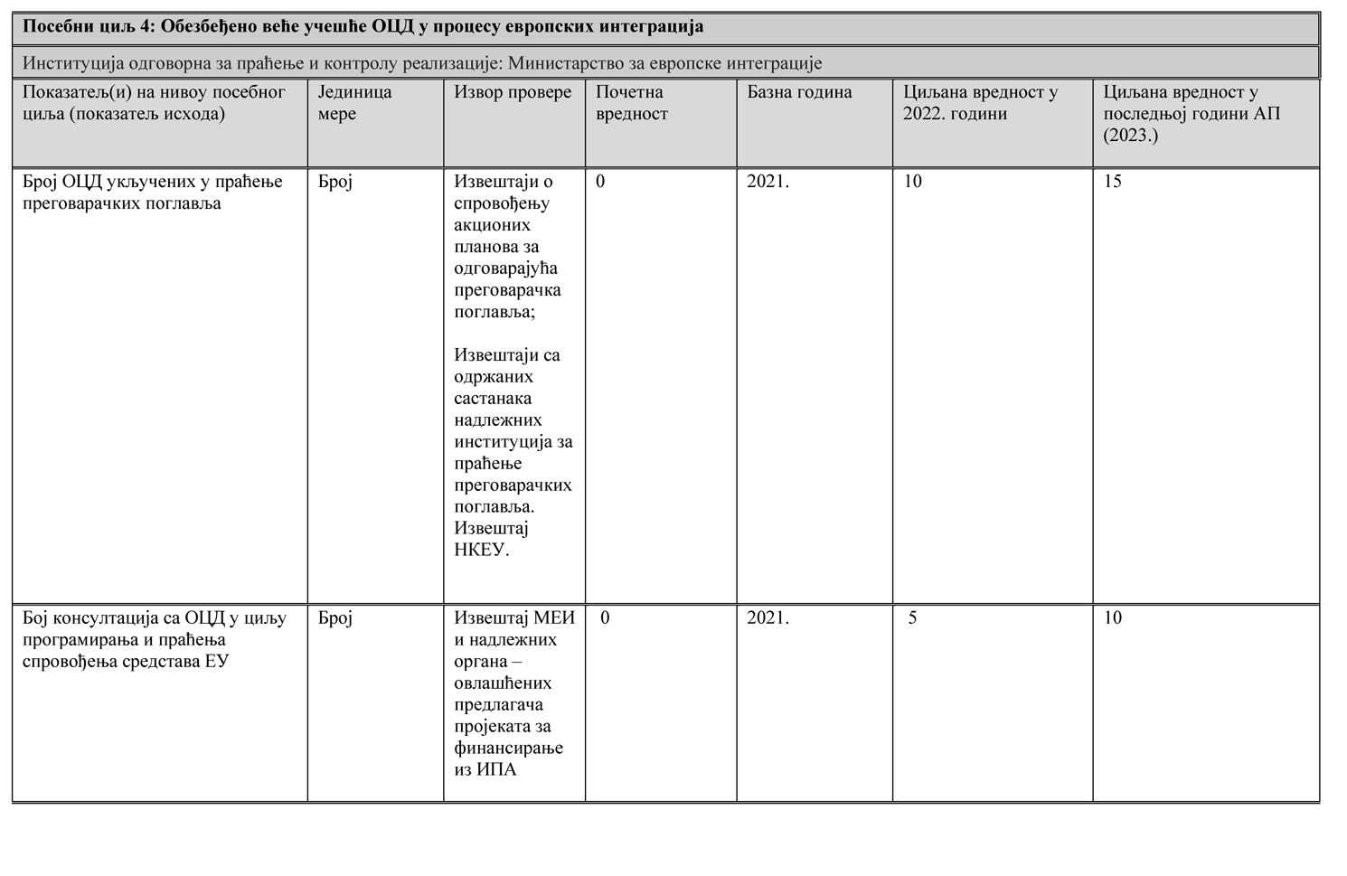

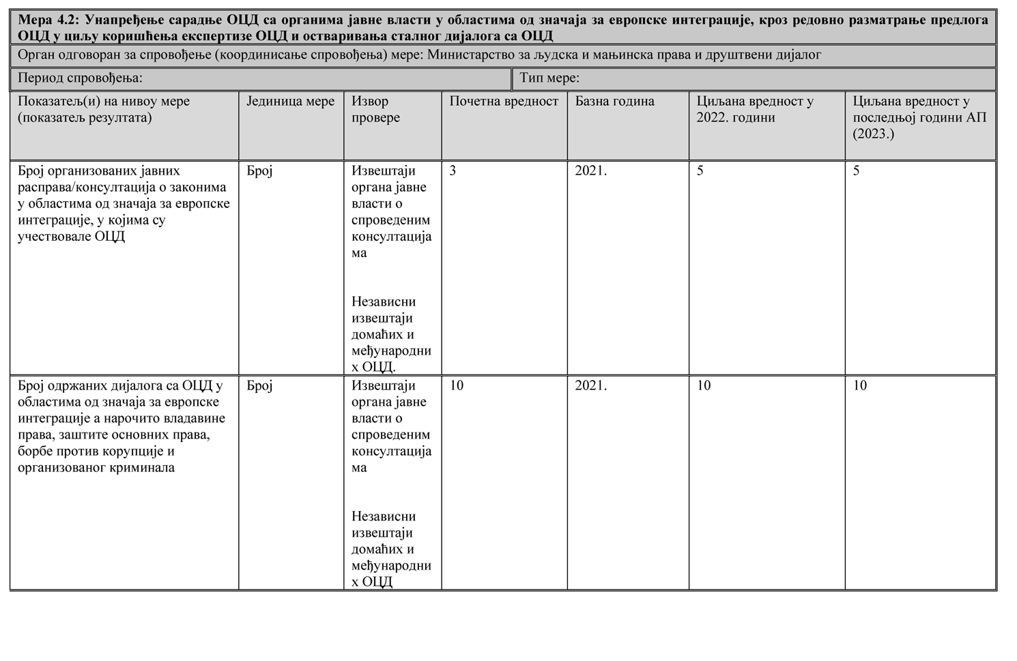

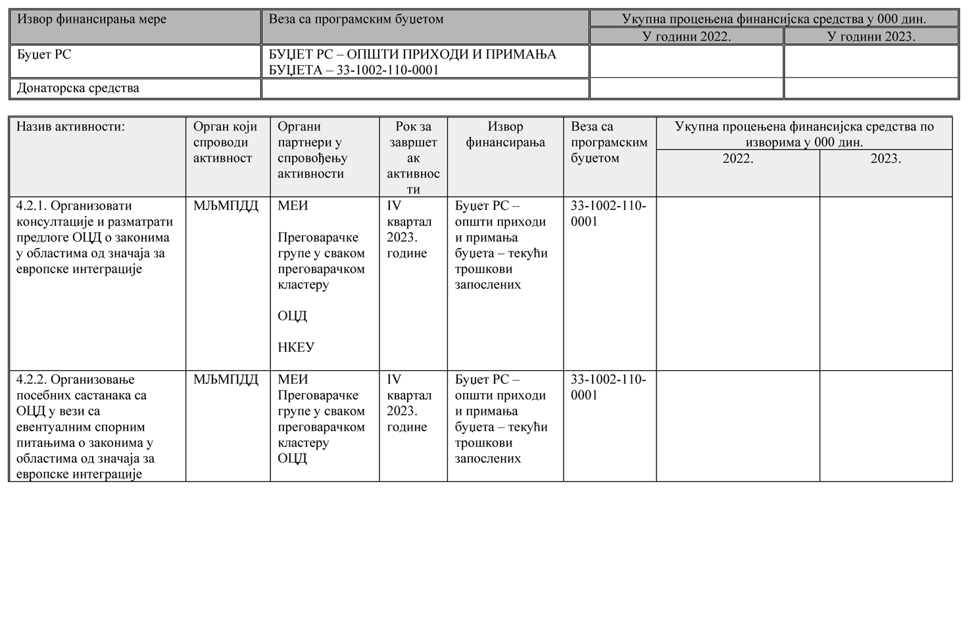

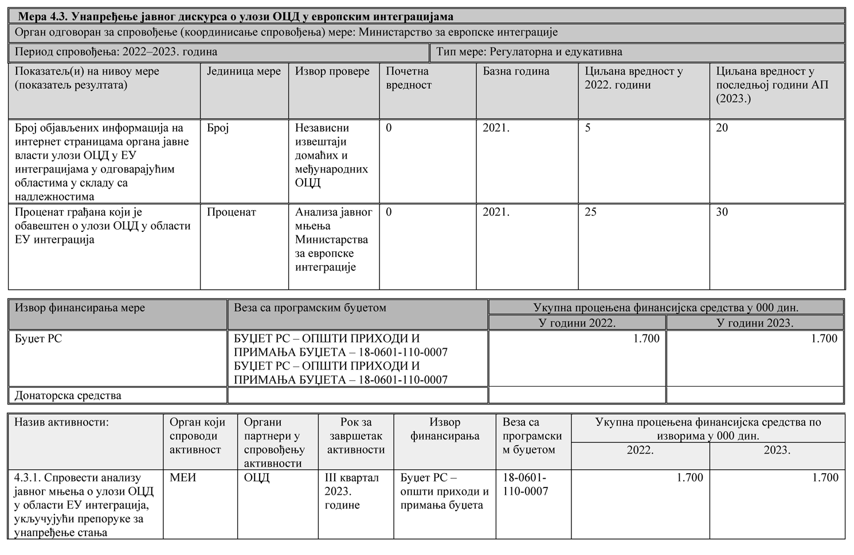

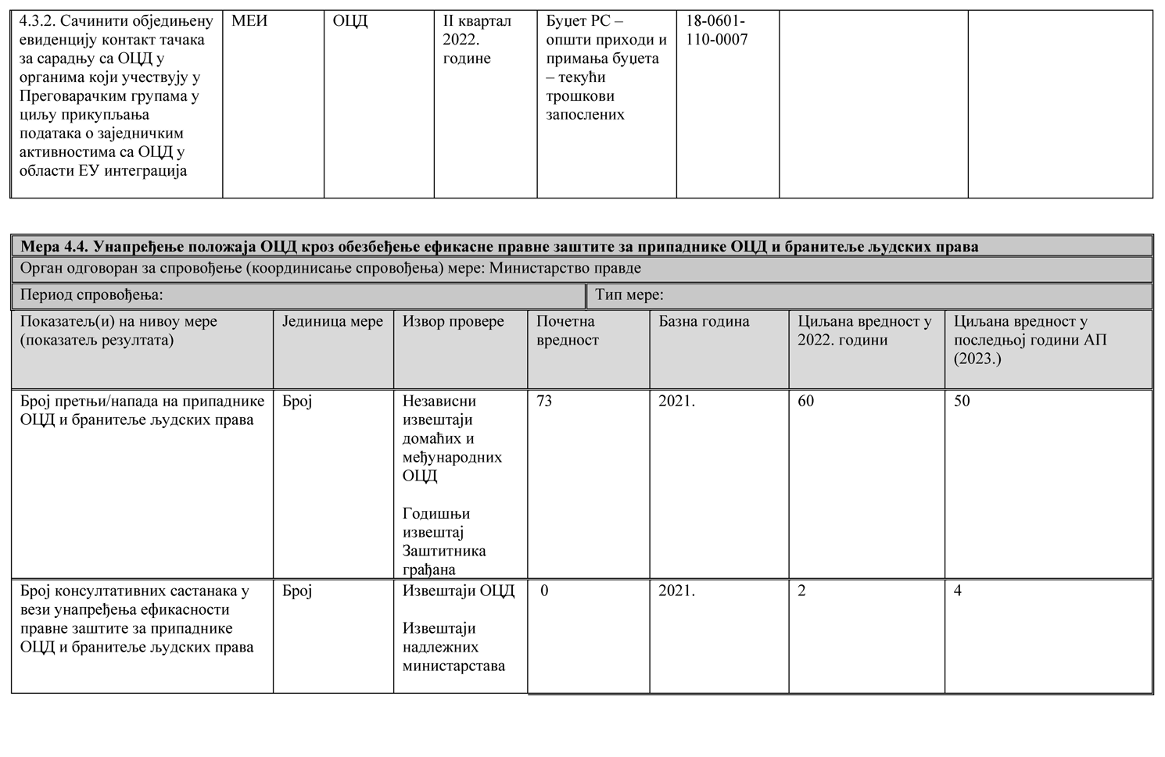

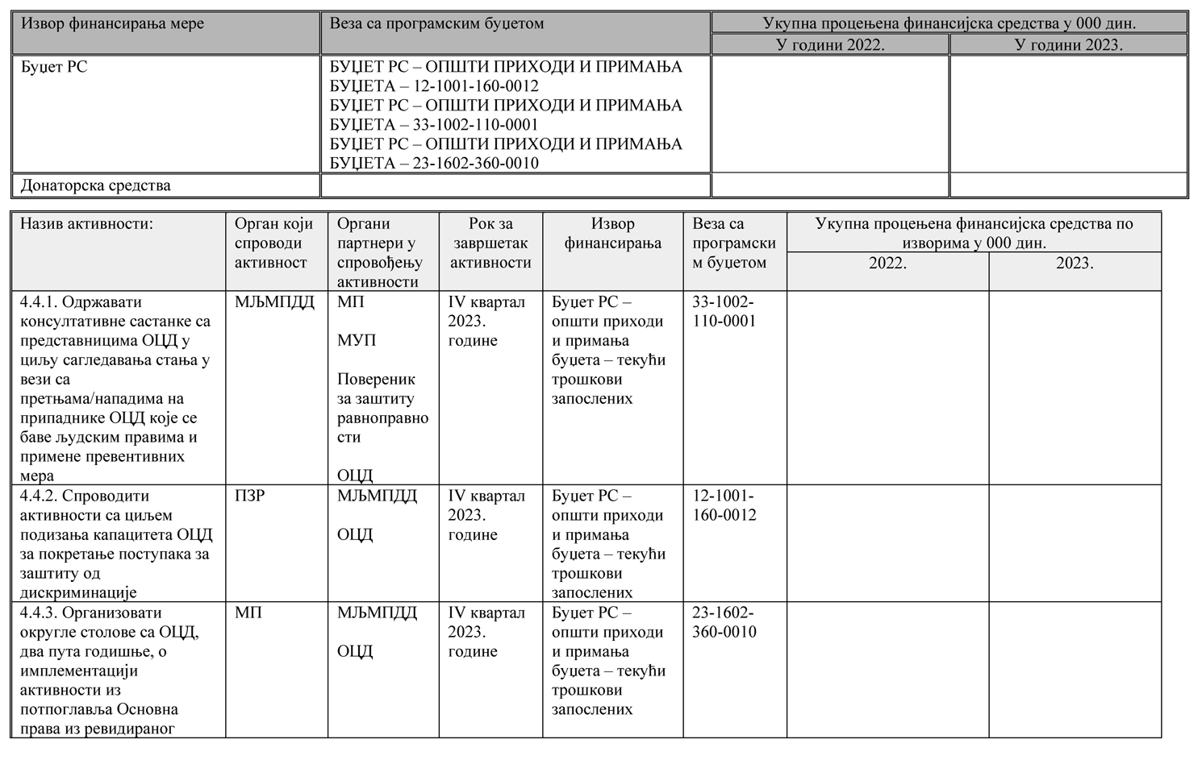

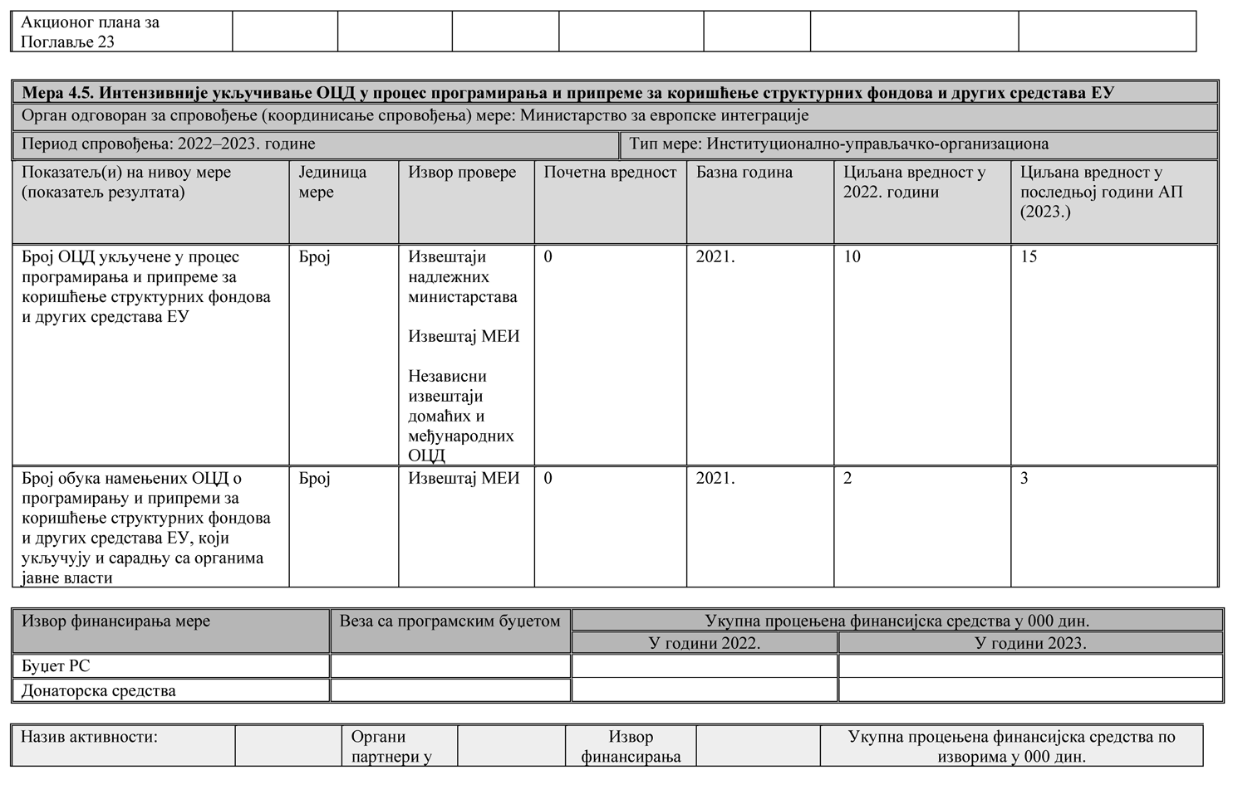

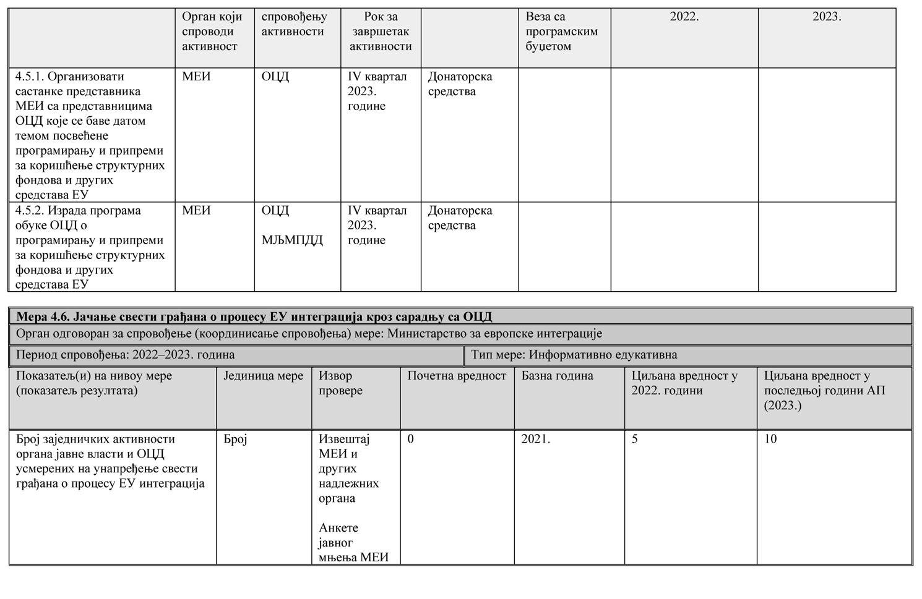

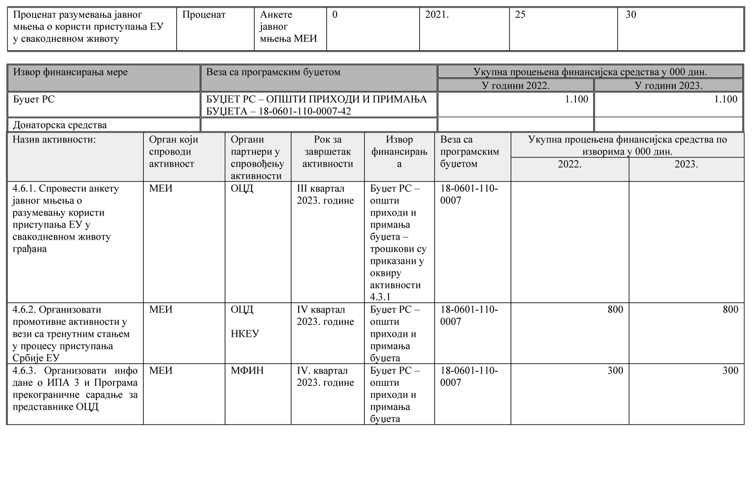

1. ЗАВРШНИ ДЕО

Овај акциони план објавити на Интернет страници Владе, на Порталу „е-Управа” и на Интернет страници Министарства за људска и мањинска права и друштвени дијалог, у року од седам радних дана од дана усвајања.

Овај акциони план објавити у „Службеном гласнику Републике Србије”.